... до поры до времени все-таки  
остаетесь Вы безымянными.  
Гениальными невидимками...  
Низкий-низкий поклон Вам, люди.  
Вам. великие. Без фамилий.

Роберт Рождественский

**От артиллерийских тягачей к ракетовозам**

Кто бы мог подумать, что этому босоногому пареньку, подрабатывающему подсобным рабочим на стройках провинциального Пинска, суждено было в будущем стать единственным в истории советского автомобилестроения главным конструктором четырех автомобильных заводов, а созданные им образцы автотехники положат начало еще трем заводам. Впрочем, в его биографии очень много событий, напротив которых можно поставить отметку "впервые" или "аналогов не имеет".

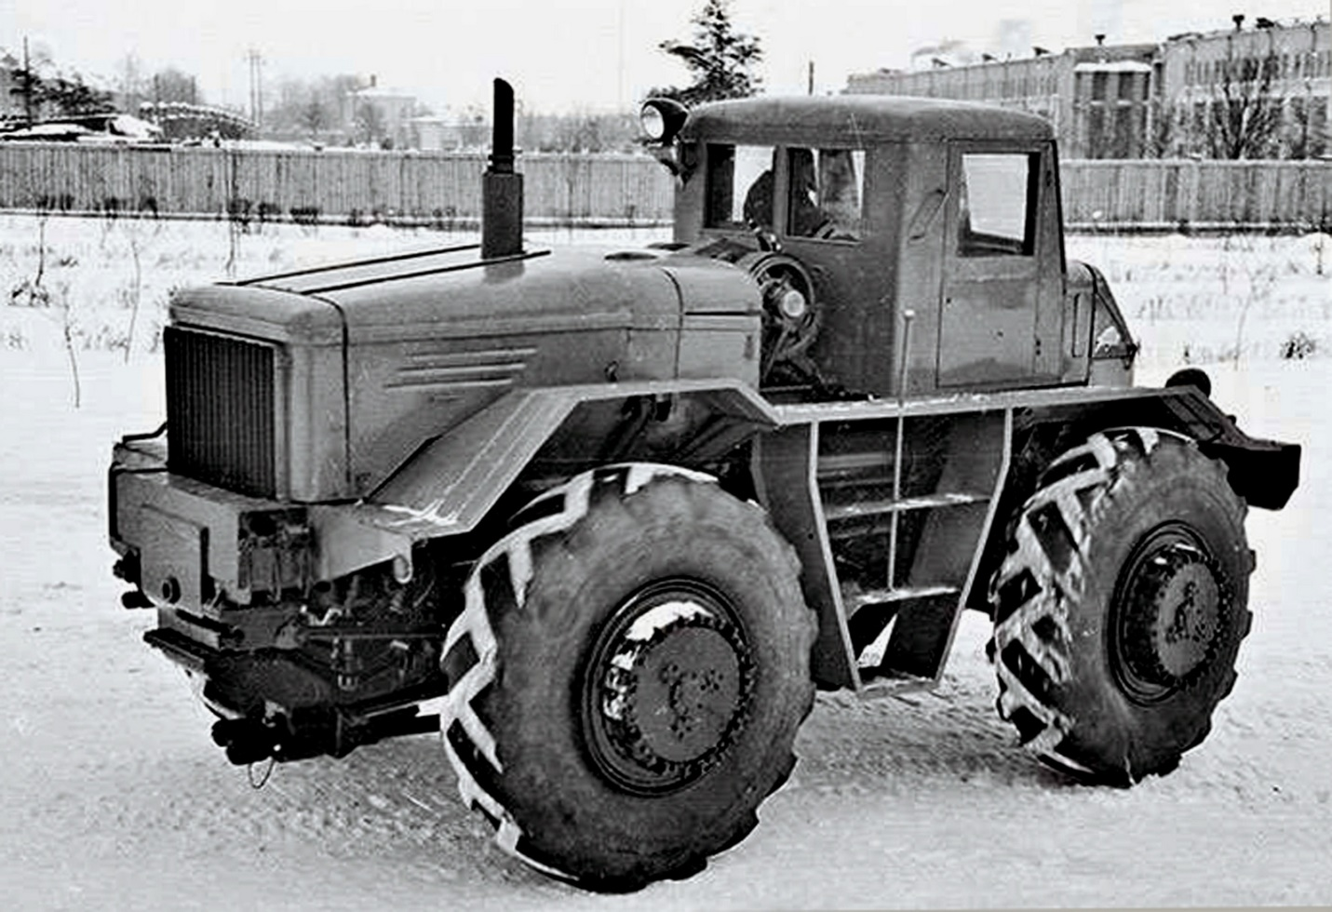

*Рис.1. Тягач МАЗ-528. 1955 г.*

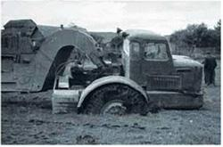

*Рис.2. Испытания тягача МАЗ-529. 1956 г.*

Борис Шапошник рано пошел "в люди", с малолетства познав вкус мозолистого, самостоятельно заработанного хлеба. Трудная, не скупившаяся на лишения жизнь, закалила характер, научила самостоятельности, помогла сделать восемнадцатилетнему пареньку нелегкий, но решительный шаг - поехать на учебу в далекую Москву. Сначала был рабфак, затем самый передовой технический вуз СССР - МВТУ им. Баумана.

Еще будучи студентом последнего курса, Борис был принят на московский автомобильный завод АМО (будущий ЗИС) планировщиком подлежащего реконструкции цеха. Одаренность старательного паренька заметили и в 1929 году пригласили сначала на должность техника рессорного цеха, а затем инженера-конструктора конструкторского отдела.

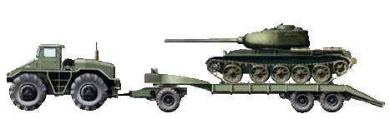

*Рис.3. Инженерный тягач МАЗ-528 с прицепом МАЗ-5208, на котором установлен танк Т-44М*

Талант конструктора и незаурядного организатора производства позволил Борису Львовичу быстро продвинуться по ступенькам служебной лестницы: заместитель руководителя группы двигателей и трансмиссии, ведущий конструктор по двигателям и коробкам передач, начальник отдела карбюраторных двигателей.

В декабре 1938 года Шапошник уже временно исполняющий обязанности главного конструктора завода ЗИС, а еще через год - главный конструктор главного автогиганта страны!

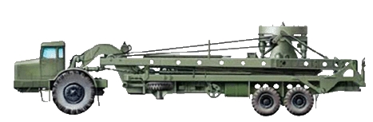

*Рис.4. Установщик 8У210 для ракет Р-12 на базе одноосного тягача*

*МАЗ-529В*

Борис Львович участвовал в разработке трехосного грузовика ЗИС-6, полноприводного ЗИС-32, полугусеничных ЗИС-22, ЗИС-33, ЗИС-35, газобаллонного ЗИС-30, газогенераторных ЗИС-13, ЗИС-18, ЗИС-21, ЗИС-41, автобусов ЗИС-8, ЗИС-16, ЗИС-17, легкового ЗИС-101А, занимался модернизацией знаменитого ЗИС-5.

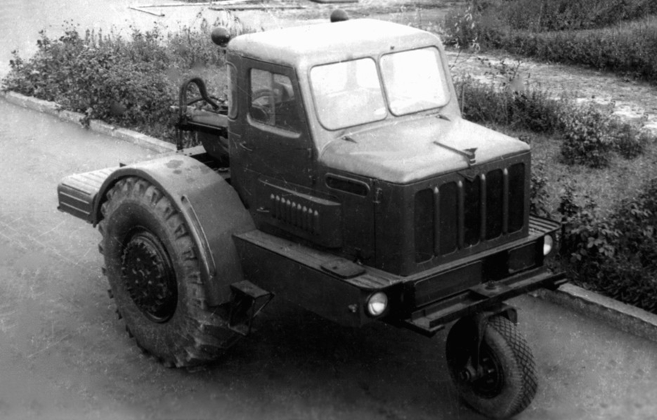

*Рис.5.Одноосный тягач МАЗ-529В (с направляющим колесом) на заводском дворе. 1957 г.*

Лучше всего этот период жизни и технического творчества Бориса Львовича характеризует фраза из «Истории завода»: "Инженер Б.Л. Шапошник - одаренный человек, как бы родившийся со счетной линейкой в руках. Все его решения отличались тщательностью обоснования, новизной и смелостью замысла".

Война прервала мирный созидательный труд автозаводцев. В октябре 1941 года Борис Шапошник вместе с работниками завода был эвакуирован в Ульяновск, где стал главным конструктором автозавода УльЗИС (будущий УАЗ), который вскоре начал выпускать грузовики ЗИС-5. Здесь же под руководством Шапошника был спроектирован дизельный грузовик УльЗИС-253 грузоподъемностью 3,5 тонны. К 1 мая 1944 года первый УльЗИС-253, не уступающий по основным параметрам американскому Студебекеру, был собран. Однако трудности с дизелем не позволили поставить перспективный грузовик на конвейер.

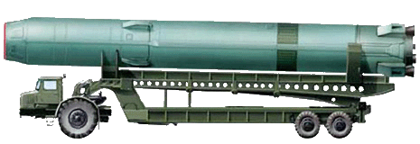

*Рис.6. Установщик ракет Р-16 на базе одноосного тягача МоАЗ-546П (модификация МАЗ-529В)*

В 1944 году за выполнение заданий по производству автомобилей главный конструктор Б. Шапошник был награжден орденом Трудового Красного Знамени. К УльЗИС-253 вернулись осенью 1946 года, когда под его выпуск решили построить новый автозавод в Новосибирске. Главным конструктором этого завода назначили Бориса Шапошника. Но в конце 1948 года, в самый разгар работ, Новисибирский автозавод передают в другое ведомство, а сотрудников отдела главного конструктора и экспериментального цеха Новосибирского автозавода во главе с главным конструктором Шапошником переводят на Минский автомобильный завод.

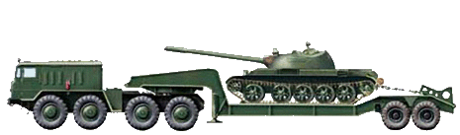

*Рис.7. Седельный тягач МАЗ-537Г с полуприцепом МАЗ-5247Г, на котором установлен танк Т-54Б*

В январе 1949 года с должности главного конструктора объекта начинается славная биография Бориса Шапошника на Минском автозаводе.

В рекордно короткий срок (к 17 сентября 1950 года) под его руководством здесь создается тяжелый карьерный самосвал МАЗ-525 грузоподъемностью 25 тонн с дизельным двигателем Д-12А мощностью 300 л.с. (разработан на базе знаменитого дизеля В-2 танка Т-34). Подобных транспортных средств до Шапошника никто не делал. Этот самосвал был в 1958 году передан на Жодинский машиностроительный завод, и с выпуска именно этого мощного автомобиля начал свою историю знаменитый на весь мир белорусский автогигант БелАЗ.

*[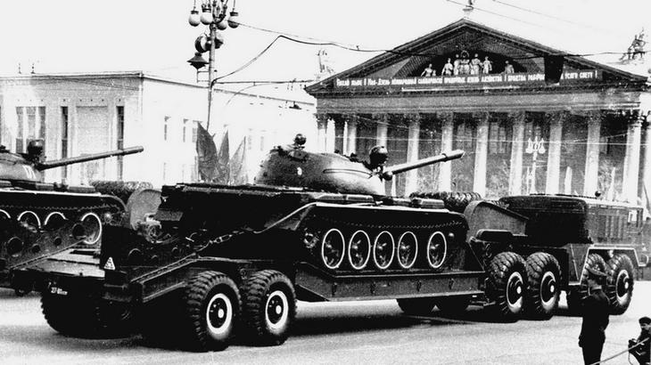](http://rvsn.ruzhany.info/uragan/2007_01_09.jpg)*

*Рис.8. Тягач МАЗ-537Г на параде в Минске*

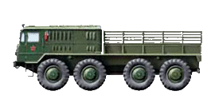

*Рис.9. Артиллерийский тягач МАЗ-535, 1956 г.*

25 июня 1954 года по инициативе министра оборонной промышленности Дмитрия Устинова в структуре Минского автозавода постановлением Совмина СССР № 1258-553 было организовано Специальное конструкторское бюро №1 (СКБ-1) с целью создания серийного производства многоосных большегрузных полноприводных тягачей специального (читай военного) назначения. Главным конструктором СКБ-1 назначили Бориса Шапошника.

С этого дня и на многие годы он ушел в тень полной секретности, став гениальным невидимкой, закрытым и невыездным (за границей был всего один раз, в ЧССР, в 1955 году).

Первые детища Шапошника на новом поприще были, на первый взгляд, довольно далеки от призыва их в армейский строй.

В ноябре 1955 года собрали опытный образец инженерного тягача МАЗ-528 (колесная формула 4 х 4), который предназначался для работы с навесным бульдозерным оборудованием. Он стал прообразом разработанного в 1960 году инженерного колесного тягача МАЗ-538, который использовался в качестве базы для различных спецмашин: бульдозера, траншеекопателя, путепрокладчика.

В 1963 году документацию по МАЗ-538 передали Курганскому заводу колесных тягачей, который потом выпускал этот тягач 30 лет!

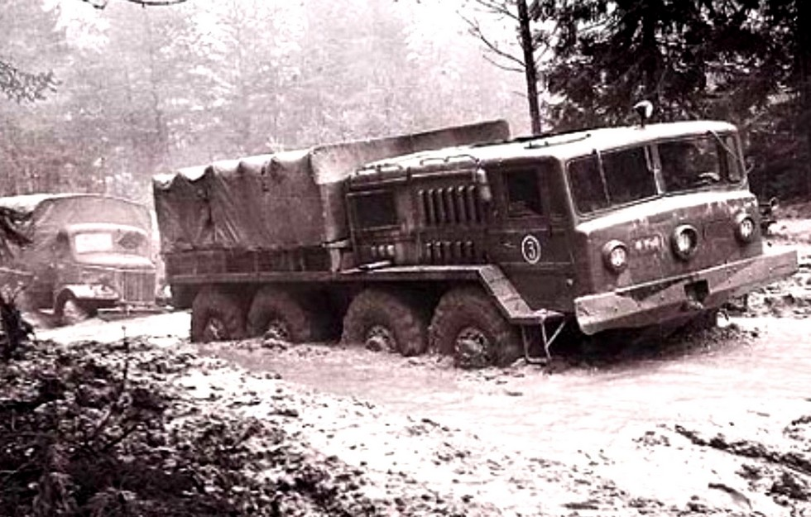

*Рис.10. Испытания артиллерийского тягача МАЗ-535А*

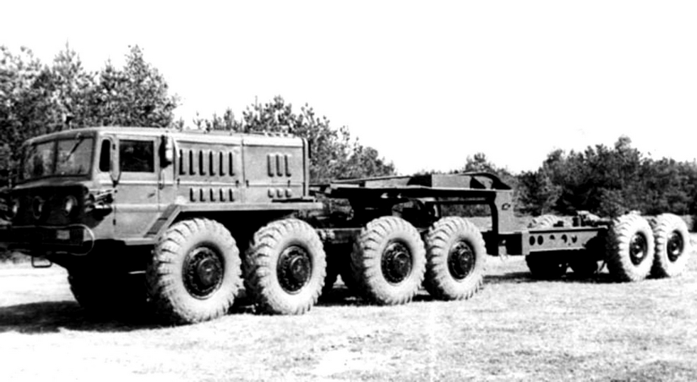

*Рис.11. Седельный тягач МАЗ-535В с полуприцепом МАЗ-5248. 1959 г.*

В 1956 году Борис Шапошник разработал одну из своих удивительных машин, которая первоначально предназначалась для самоходного скрепера, а была востребована Ракетными войсками стратегического назначения. На базе одноосного тягача МАЗ-529В разработали установщик портального типа 8У210 и транспортер пускового стола 8У217 для самой массовой (изготовлено 2300 шт.) советской ракеты средней дальности Р-12, состоявшей на вооружении более 30 лет - с марта 1959 года по июнь 1989 года.

Весьма символично, что 15 мая 1960 года первым в истории РВСН полком, заступившим на боевое дежурство с наземным стартовым комплексом ракет Р-12, стал 85-й Смоленско-Берлинский Краснознаменный полк 31-й ракетной дивизии, который дислоцировался рядом с родным городом Бориса Шапошника Пинском. Ракеты Р-12, которые впервые были способны доставить к цели термоядерные боезаряды, поступили на вооружение трех дивизий в Белоруссии: 31-й (Пинск), 32-й (Поставы) и 33-й (Мозырь).

В 1962 году, во время Карибского кризиса МАЗ-529В впервые на разведывательных фото увидели и американцы.

Р-12, как известно, была главной героиней событий на острове Свободы. Операция "Анадырь" не обошлась без потерь. 9 октября 1962 года во время аварии ракетного установщика МАЗ-529В на Кубе погибли, защищая братский кубинский народ, начальник расчета лейтенант А. Плиско и водитель ефрейтор Н. Борюшкин.

Ракета Р-12 сегодня демонстрируется в экспозиции мемориального комплекса "Линия Сталина" а вот легендарных установщиков Шапошника там, увы, нет.

МАЗ-529В в качестве базы для ракетного установщика использовался и для ракет Р-12У, Р-14, Р-14У, Р-16У.

В 1958 году производство одноосного МАЗ-529В было передано Могилевскому автозаводу, который обязан своим рождением именно этому тягачу Бориса Шапошника. Его модификация под названием МоАЗ-546 очень долго состояла на вооружении в РВСН, обеспечивая установку ракет, в том числе и межконтинентальных Р-36.

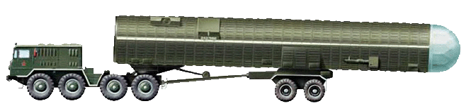

Рис. 12.  *Седельный тягач МАЗ-535В с контейнером ракеты УР-100*

В 1956 году в СКБ-1 Бориса Шапошника был изготовлен опытный образец четырехосного полноприводного артиллерийского тягача МАЗ-535 (8 х 8) с двигателем Д12А-375 мощностью 375 л.с, который предназначался для буксировки тяжелых артиллерийских систем весом 10 тонн.

Во время перегона для показа в Москву тягач попал в аварию, и у него деформировалась рама. После этого происшествия в серию пошли МАЗ-535 и МАЗ-535А с усиленной рамой. Эти тягачи на долгие годы стали завсегдатаями парадов на Красной площади, где они фигурировали в качестве буксировщиков тележек с баллистическими ракетами РВСН.

Дальнейшим развитием этого семейства стали седельный тягач МАЗ-535В с полуприцепом МАЗ-5248 (в структуре СКБ-1 было свое бюро большегрузных автопоездов, которое занималось разработкой специальных полуприцепов) и первое опытное шасси МАЗ-535Б, которое примеряли под подвижную грунтовую пусковую установку для ракетных систем "Онега" и "Ладога".

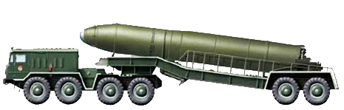

*Рис.12.*  *Седельный тягач МАЗ-537Г с полуприцепом,  
на котором размещена морская ракета Р-29 комплекса Д-9*

На базе седельного тягача МАЗ-535В с полуприцепом МАЗ-5248 (грузоподъемность 25 тонн) НИИ-1 разместило первую советскую твердотопливную управляемую оперативно-тактическую ракету 9М71 "Темп", пробный пуск которой был произведен 20 мая 1960 года.

Хотя в серию "Темп" не пошел, с этого времени началось многолетнее плодотворное сотрудничество НИИ-1 (будущий МИТ) с СКБ-1 Бориса Шапошника, которое привело в конечном итоге к созданию уникального межконтинентального ракетного комплекса "Тополь". Для транспортировки и пуска стратегического беспилотного самолета-снаряда Ту-121 была разработана мобильная пусковая установка СТ-10 с тягачом МАЗ-535А. использовался МАЗ-535А и в качестве тягача транспортных тележек ракет Р-12, Р-14, РТ-15, Р-26, ГР-1, Р-36.

МАЗ-535А официально принят на вооружение 16 июля 1962 года.

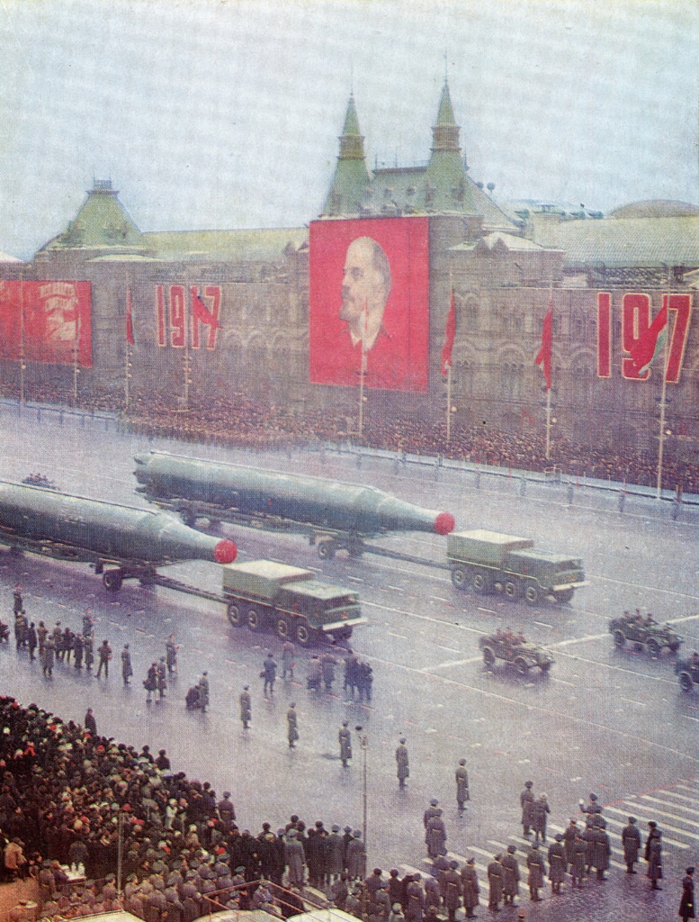

*Рис.13. Юбилейный - сотый военный парад на Красной площади.  
Тягачи MAЗ-535А буксируют межконтинентальные  
баллистические ракеты P-36. 7 ноября 1972 г.*

В 1958 году Борис Шапошник разработал одну из своих самых легендарных машин - седельный тягач МАЗ-537 с двигателем Д-12А-525 мощностью 525 л.с. которая на многие годы пережила своего создателя и по сей день остается в строю Ракетных войск стратегического назначения.

Очень тепло в войсках был принят танковоз МАЗ-537Г с полуприцепом МАЗ-5247Г (грузоподъемность 50 тонн), который использовался и в качестве транспортера баллистических ракет всего семейства УР-100, а также Р-36М, РТ-23УТТХ.

Тягач МАЗ-537Е предназначался для буксировки полуприцепов с активным приводом на колеса. Он использовался в качестве базы, на которой монтировались транспортно-перегрузочные агрегаты ракет семейства УР-100, а также РТ-2, РТ-23УТТХ. РТ-2П "Тополь". На МАЗ-537 разработаны установщики ракет УР-100, Р-36М, РТ-23УТТХ, а также заправочные автоцистерны ЗАЦ-1(для амила) и ЗАЦ-2 (для гиптила).

Тягач МАЗ-537Д с генераторной установкой стал базой для создания стартового полуприцепа СТ-30 для комплекса дальней беспилотной разведки ДБР-1 "Ястреб" (с самолетом Ту-123).

МАЗ-537 официально принят на вооружение 30 июля 1962 года.

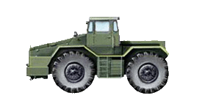

*Рис.14.* *Инженерный колесный тягач МАЗ-538, 1960 г.*

В 1977 году на базе тягача МАЗ-537Г и полуприцепа МАЗ-9994 по инициативе академика Б. Нестеренко была создана передвижная атомная электростанция "Памир-630Д".

Документацию по МАЗ-537 передали Курганскому заводу колесных тягачей, который это предприятие успешно выпускало до 90-х годов прошлого века.

На базе шасси МАЗ-537Б (без седельного устройства) в московском "почтовом ящике 97" в 1959 году впервые построили опытную колесную подвижную грунтовую установку с жидкостной баллистической ракетой

Р-17, которая ранее размещалась на гусеничном шасси "объекта 817".

МАЗ-537Б стал прототипом легендарного шасси ракетоносца МА3-543.

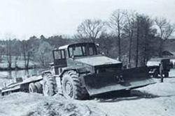

*Рис.15. Испытания тягача МАЗ-538. 1961 г.*

Следует отметить, что при создании первого поколения минских тягачей-ракетовозов, основными представителями которого были семейства 535-й и 537-й моделей, СКБ-1 Бориса Львовича Шапошника впервые в отечественном машиностроении разработало и внедрило оригинальную гидромеханическую трансмиссию, двухскоростную раздаточную коробку, тележечную схему размещения мостов (2 + 2), сделало управляемыми колеса двух передних мостов, применило семь дифференциалов, независимую подвеску всех колес, пневмогидравлические тормоза, централизованную накачку шин, сконструировало оригинальную раму корытного типа.

За создание новой спецтехники Борис Шапошник в 1959 году был награжден орденом "Знак Почета", в 1961 году - орденом Трудового Красного Знамени, а в 1962-м удостоен звания "Заслуженный деятель науки и техники БССР».

**От ракетовозов к ракетоносцам: легендарный «Ураган»**

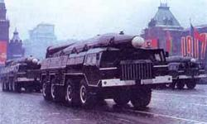

*Рис.16.* *Впервые ПУ ОТРК 9К76 «Темп-С» на шасси МАЗ-543  
был показан во время парада на Красной площади  
7 ноября 1967 г.*

К концу пятидесятых годов минувшего столетия гонка вооружений, навязанная Советскому Союзу Соединенными Штатами Америки, привела к жесткому противостоянию в области ракетостроения.

Наметившееся отставание по оперативно-тактическим ракетам было ликвидировано советскими учеными-конструкторами в рекордно короткие сроки и с превышением американских аналогов по всем характеристикам.

Главного конструктора СКБ-1 Минского автозавода Бориса Львовича Шапошника не случайно называют одним из главных «виновников» победы Советского Союза в соревновании ракетных вооружений. Именно его специальные колесные шасси - эти мощные и быстрые «ноги» ракетных комплексов, сделавших их супермобильными и неуязвимыми, заметно охладили пыл и ввели в тоску рвавшихся к олимпу заокеанских ястребов.

Спецмашины-вездеходы Шапошника из ракетовозов превратились в ракетоносцы, способные совершать стремительные броски по труднопроходимой местности, наносить сокрушительные удары и в мгновение ока, сменив позицию и произведя перезарядку, вновь поразить цель.

Борис Шапошник стал не только победителем, но и отцом-основателем целого направления в автомобилестроении по созданию многоосных большегрузных полноприводных вездеходов.

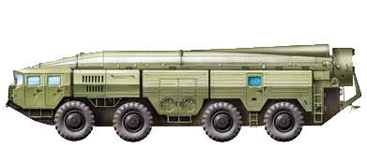

*Рис.17. Пусковая установка оперативно-тактического ракетного комплекса 9К76 «Темп-С» (по классификации НАТО SS-12B «Scaleboard») на шасси МАЗ-543, 1965 г.*

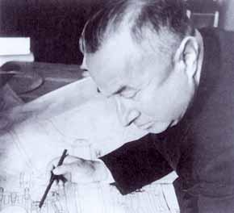

*Рис.18. За создание шасси 543-го семейства Борис ШАПОШНИК  
стал лауреатом Государственной премии СССР  
и награжден орденом Ленина, 1968 г.*

В 1965 году производство тягачей семейств МАЗ-535 и МАЗ-537 было передано из Минска на Курганский завод, который начал быстро наращивать выпуск этих могучих машин Бориса Шапошника. Они нашли широкое применение не только в РВСН, ВМФ и ВВС, но и в Сухопутных войсках, где приобрели характер стратегических транспортных средств.

Появление мощных полноприводных автопоездов-танковозов МАЗ-537Г с полуприцепом МАЗ-5247Г позволяло быстро и оперативно развертывать советские танковые дивизии на необходимых направлениях и на значительную глубину, используя обычные автотрассы и не прибегая к услугам уязвимой железнодорожной сети.

В Краснознаменном Белорусском военном округе, в Доманово, базировался 9-й отдельный тяжелый автомобильный полк, который имел на вооружении более 600 седельных тягачей МАЗ-537Г с прицепами. Ныне этого полка уже нет, а в те годы с ним очень тесно дружили минские автозаводцы.

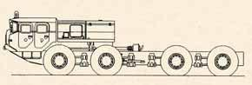

*Рис.19. Чертеж первенца легендарного 543-го семейства*

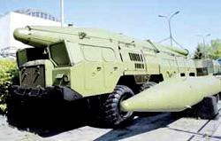

*Рис.20. ПУ ОТРК 9К76 «Темп-С» и ракет 9М76 в Центральном музее Вооруженных сил России, г. Москва.*

Передача производства тягачей семейства МАЗ-535 и МАЗ-537 в Курган позволила Борису Шапошнику все силы своего СКБ-1 направить на создание спецшасси для ракетоносца оперативно-тактического назначения.

Отсчет начала этих работ надо вести с 21 июля 1959 года, когда НИИ-1 Министерства сельхозмашиностроения (так тогда в целях секретности назывался будущий Московский институт теплотехники) Постановлением советского правительства № 839-379 было поручено создание первой советской управляемой твердотопливной оперативно-тактической ракеты 9М71 «Темп» с дальностью действия до 600 км. Это был наш ответ на американские ракеты «Сержант» и «Першинг».

*[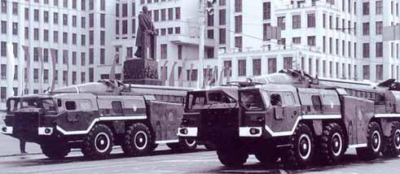](http://rvsn.ruzhany.info/uragan/2007_02_07.jpg)*

*Рис.21. Пусковые установки ОТРК 9К72 "Эльбрус" 22-й ракетной бригады во время парада на площади Независимости г. Минска, 3 июля 1998 г*

В связи с тем, что на Западе делали упор на размещение пусковых установок (ПУ) на гусеничных шасси или на полуприцепах, то вначале по этому же пути пошли и наши конструкторы. Головным разработчиком ПУ для «Темпа» определили ОКБ Волгоградского завода №221 «Баррикады».

Время на разработку всего 10 месяцев. Заместитель главного конструктора этого ОКБ В. Хейфец после личного изучения продукции всех советских автозаводов, не задумываясь, указал на шасси Бориса Шапошника.

Эскизный проект пусковой установки Бр-225 на базе тягача МАЗ-535В с полуприцепом МАЗ-5248 был готов уже к апрелю 1960 года.

В качестве встречного предложения Борис Шапошник подготовил еще один вариант - пусковую установку не на прицепе, а на едином спецшасси МАЗ-537Б.

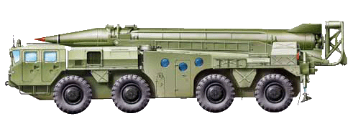Уже первые пуски ракеты «Темп» со стационарного пускового устройства в 1960 году показали, что до заданных параметров она не дотягивает, дальность полета - всего 400 км, тогда как у «Першинга» термоядерный заряд летел аж на 740 км.

*Рис.22. Пусковая установка оперативно-тактического ракетного комплекса 9К72 «Эльбрус» (по классификации НАТО SS-1c Scud B) на шасси МАЗ-543*

Несмотря на то, что предложение Шапошника о едином шасси восторга поначалу не вызвало, работы по его созданию для ракеты «Темп» комплекса 9К71 были продолжены.

По техническому заданию НИИ-1 и ОКБ завода «Баррикады» в течение восьми месяцев в СКБ-1 в Минске с участием конструкторов из Волгограда В. Жаркова, В. Царёва и Л. Жука велась работа над эскизным проектом нового, совершенно оригинального спецшасси, получившего в дальнейшем наименование МАЗ-543.

Продолжались и испытания ПУ Бр-225 на полуприцепе, с которой в январе 1962 года на полигоне Капустин Яр стартовала первая ракета «Темп».

Но всем уже было ясно, что и ракета, и эта пусковая установка не имеют будущего. Все надежды возлагались на перспективное шасси 543-й модели. По сохранившимся архивным документам можно проследить создание этой, как впоследствии оказалось, по-настоящему революционной, прорывной машины, выпуск которой продолжается и по сей день!

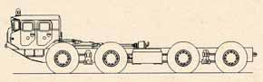

*Рис.23. Чертеж самого массового в семействе 543-их однокабинного МАЗ-543М, которых сошло с конвейера более 4500 единиц*

*[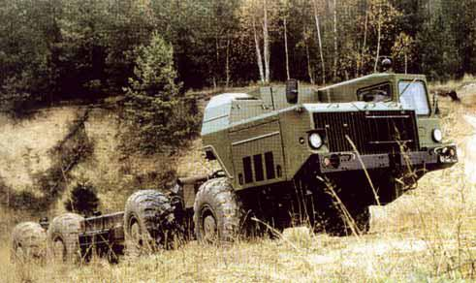](http://rvsn.ruzhany.info/uragan/2007_02_10.jpg)*

*Рис.24.*  *Самый массовый в семействе 543-их однокабинный  
МАЗ-543М, которых сошло с конвейера более 4500 единиц*

Эскизный проект МАЗ-543 был готов к апрелю 1960 года. Постановление правительства от 17 декабря 1960 года № 1283-550 обязывало развернуть на спецпроизводстве МАЗа работы по выпуску спецшасси МАЗ-543 и тягача МАЗ-544 с активным приводом колес полуприцепа.

Первые шесть опытных образцов МАЗ-543 изготовили ровно через два года - в 1962-м. 20 апреля 1962 года начались их обкатка и заводские испытания.

В мае 1962 года первые две машины были отправлены на Волгоградский завод «Баррикады», где на них смонтировали опытные пусковые установки, на которые примеряли ракеты «Темп» и жидкостную 8К14, ранее размещавшуюся на гусеничной пусковой установке 2П19 Ленинградского Кировского завода (впоследствии на Петропавловском заводе тяжелого машиностроения согласно Постановлению советского правительства от 10.10.1962 № 1116 взамен ПУ 2П19 развернули производство ПУ 9П117 на шасси МАЗ-543).

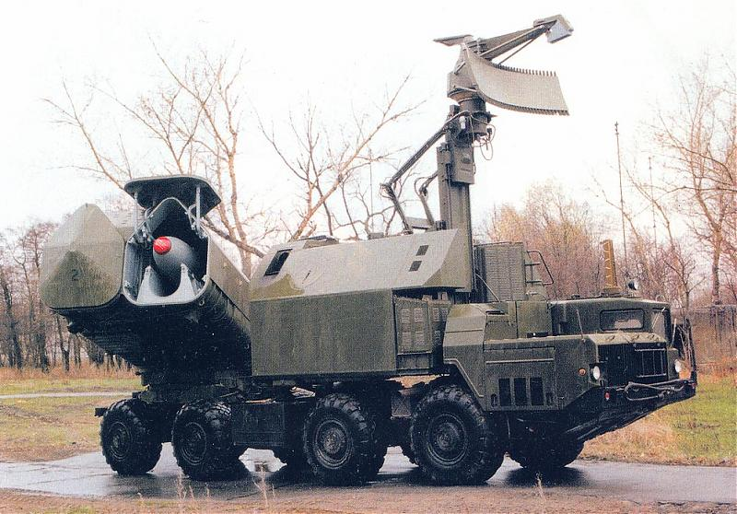

*Рис.25. Пусковая установка комплекса «Рубеж»*

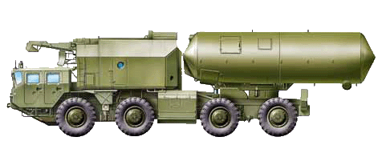

*Рис.26.* *Пусковая установка 3П51 берегового противокорабельного комплекса 4К51 «Рубеж» на шасси МАЗ-543М*

Пятого сентября 1962 года Постановлением Совета Министров СССР НИИ-1 была определена задача по разработке новой двухступенчатой твердотопливной оперативно-тактической ракеты 9М76 «Темп-С». В качестве шасси - вездеход МАЗ-543.

Работы по созданию мобильных ракетных комплексов курировал лично заместитель Председателя Совета Министров СССР всесильный Дмитрий Устинов. Это придавало им значимость и нужную динамику.

В 1963 году опытный цех завода «Баррикады» приступил к сложным и трудоемким работам по изготовлению на базе 543-й модели пусковой установки 9П120 комплекса 9К76 «Темп-С» и уже в канун нового, 1964 года представил первые образцы ракетоносцев на полигонные летно-конструкторские испытания, которые начались на полигоне Капустин Яр 14 марта 1964 года.

Новое шасси Бориса Шапошника проявило себя с самой лучшей стороны. Созданный в рекордно сжатые сроки (всего около трех лет) ракетный комплекс 9К76 был официально принят на вооружение 29 декабря 1965 года и успешно нес службу сначала в РВСН, а затем в Сухопутных войсках почти 25 лет, хотя по техзаданию срок эксплуатации определялся ему всего в 7 лет.

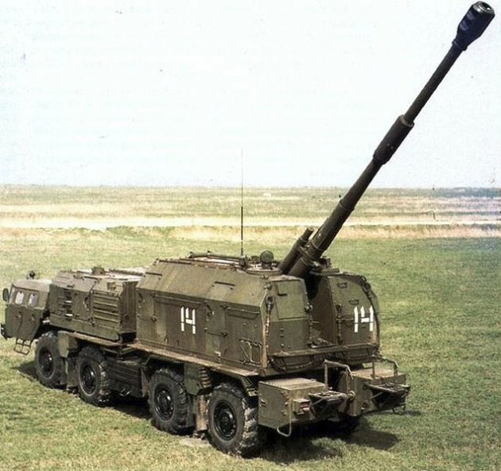

*Рис.27. САУ комплекса «Берег» в готовности к стрельбе*

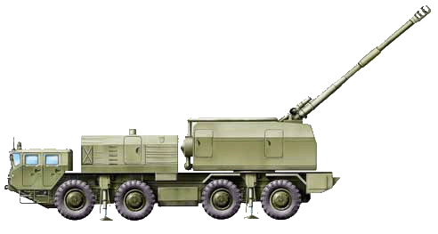

*Рис.28. Самоходная 130-мм артиллерийская установка комплекса «Берег» на шасси МАЗ-543М*

За создание пусковой установки 9П120 главный конструктор ОКБ-221 завода «Баррикады» Георгий Сергеев стал в 1966 году лауреатом Ленинской премии. Этот успех с ним по праву разделили главный конструктор ракеты Александр Надирадзе и главный конструктор шасси Борис Шапошник. Эти три великих конструктора - Надирадзе, Сергеев и Шапошник, словно три былинных богатыря, создадут за годы их совместного творчества такой мощный ракетно-ядерный щит, который и сегодня надежно защищает от недругов не только нашу страну, но и Россию, другие страны ОДКБ.

А что касается ракеты «Темп-С», то она превзошла по всем параметрам американскую «Першинг-1А». И по мощности боевой части, и по дальности полета в 900 км. Ракета 9М76 длиной 12,38 м, диаметром 1,1 м и весом 9300 кг лежала на «спине» у МАЗ-543 в специальном обогреваемом контейнере-канистре, который оберегал смесевое твердое топливо ракеты от стеклования и защищал ее от механических повреждений и осадков.

Ракетные комплексы «Темп-С» состояли на вооружении в ракетных бригадах и отдельных ракетных дивизионах не только на территории СССР, но и ГДР (34 установки) и ЧССР (24 установки).

В Белорусском военном округе, в Лапичах, базировался 834-й отдельный ракетный дивизион (последний командир подполковник Н. Перепеляк), который имел на вооружении пять пусковых установок. Все построенные ракетные комплексы «Темп-С» (открытое наименование ОТР-22) согласно Договору между СССР и США о РСМД были уничтожены в месте ликвидации в белорусском Станьково. Уничтожались пусковые установки путем отрезания части шасси длиной 1 метр 10 сантиметров за задней осью.

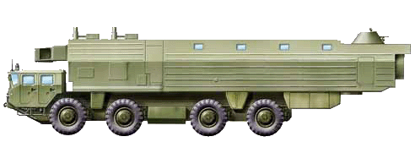

*Рис.29. Машина обеспечения боевого дежурства комплексов «Пионер»,  
«Тополь», «Берег» на шасси МАЗ-543М*

Созданное Борисом Шапошником для "Темпа-С" оригинальное длиннобазное рамное четырехосное полноприводное (8 х 8) шасси оказалось настолько удачным, что на долгие годы стало по-настоящему базовым, своеобразной визитной карточкой СКБ-1.

При его создании Борис Львович использовал немало новаторских, смелых решений, которые и сегодня используются в производстве спецшасси. В связи с тем, что длина ракеты комплекса «Темп-С» с головной частью была 12 метров 38 сантиметров, варианты компоновки с ее размещением на шасси над кабиной и за кабиной не подходили. Попытка сделать в кабине выемку под ракету не решила проблемы, и тогда Шапошник пошел на крайне радикальное, оказавшееся единственно верным решение - «рассек» единую кабину на две, полностью изолированные, а между ними положил носовую часть ракеты.

Подобная компоновка нигде в мире не применялась и в будущем стала классической, фирменной для СКБ Бориса Шапошника. Сами двухместные кабины впервые сделали из полиэфирной смолы, армированной стеклотканью.

Во время проверки ее в автомобильном НИИ в Бронницах на прочность при ударной нагрузке развалился сам стенд, на котором она была закреплена, а кабина осталась невредимой. Были разработаны для кабины и специальные навесные бронепластины. Размеры у кабин довольно жесткие, но это не прихоть конструктора - формообразование машины находилось в весьма ограниченных лимитах железнодорожного габарита 02Т.

*[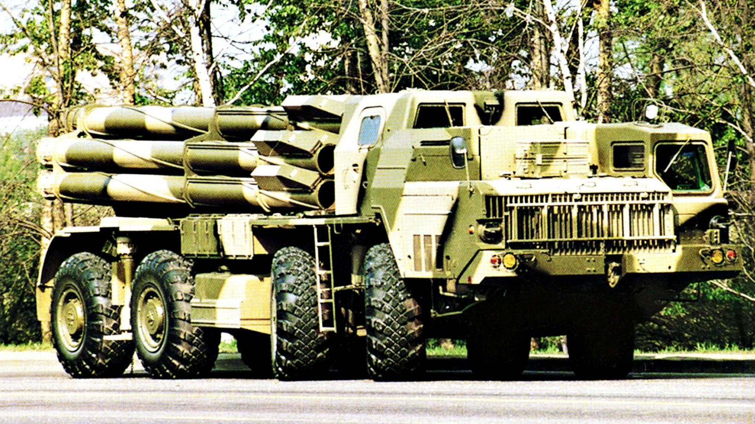](http://rvsn.ruzhany.info/uragan/2007_02_16.jpg)*

*Рис.30*. *Пусковая установка РС30 «Смерч» базировался на шасси МАЗ-543М и МАЗ-79111. ТЗМ к этой системе на шасси МАЗ-543А и МАЗ-79112*

На МАЗ-543 Шапошник применил оригинальную «живую» клепано-сварную раму повышенной упругости из тонкого низколегированного листа, состоящую из двух гнутых лонжеронов Z-образного профиля. Плавность хода обеспечивала независимая рычажно-торсионная подвеска. Оригинальная гидромеханическая трансмиссия (4 + 1) делает возможным переключение передач без разрыва мощности. Восемь ведущих колес с широкопрофильными многослойными (сначала было 10, а потом 14 слоев) шинами с системой центральной накачки, которая позволяет регулировать давление в них от 3.5 до 1,0 кгс/см2, обеспечивают шасси невероятно высокую проходимость при преодолении тяжелых участков местности.

Отличные тяго-динамические характеристики и большая грузоподъемность достигнуты за счет двенадцатицилиндрового четырехтактного быстроходного дизеля Д-12А-525 с непосредственным впрыском топлива мощностью 525 л.с. Двигатель имел две системы запуска -электростартером и сжатым воздухом. Два основных топливных бака емкостью 250 литров (впоследствии 260 л) обеспечивают запас хода в 650 км.

У шасси МАЗ-543 предусмотрен и дополнительный алюминиевый топливный бак на 180 л. В целях экономии веса ободья колес и все картерные изделия тоже из алюминия. Шасси получилось не только мощным - грузоподъемность 19,1 т (при собственной массе в снаряженном состоянии 20,55 т), но и шустрым: радиус поворота - 13,5 м, угол подъема с полной нагрузкой по грунту - 30 градусов, ширина преодолеваемого рва - 2,5 м, глубина брода -1,1 м.

Следует указать и дорожный просвет- 440 мм, ну и, конечно, максимальную скорость - 60 км в час!

Вездеходу по плечу самое дремучее бездорожье, заснеженная и заболоченная местность, песчаные и размытые дождем грунтовые дороги.

Габариты чудо-машины Шапошника – ракетоносца МАЗ-543 диктовались техническим заданием конструкторов ракеты и пусковой установки и были следующими: длина - 11265 мм. ширина - 3050 мм, высота - 2900 мм, база - 7700 мм. Кстати, длина собственно пусковой установки комплекса «Темп-С» равнялась 13260 мм, ширина - 3100 мм. высота - 3450 мм.

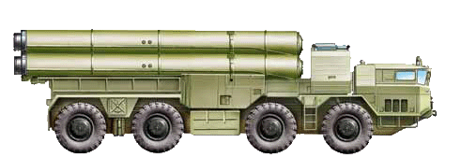

*Рис.31. Пусковая установка мобильного комплекса РК-55 со стратегическими крылатыми ракетами «Гранат» разрабатывалась на шасси МАЗ-543М и МАЗ-79111*

МАЗ-543 (их, кстати, выпустили на заводе 1631 штуку) получился у Шапошника, что называется, на славу.

Но Шапошник не был бы Шапошником, если бы не смотрел вперед. Уже в 1968 году была готова следующая модификация - многоцелевое шасси МАЗ-543А, у которого за счет перекомпоновки закабинного моторного отсека была увеличена платформа под монтаж различных спецобъектов.

Этих шасси впоследствии выпустили более 2600 штук. Затем последовали два опытных шасси МАЗ-543Б, которые в серию не пошли.

Убрав правую кабину и вновь переделав закабинный моторный отсек, получили МАЗ-543В с еще большей платформой под монтаж оборудования (изготовили 233 машины), дальнейшим развитием которого стал самый массовый в семействе пятьсот сорок третьих однокабинный МАЗ-543М. которых сошло с конвейера более 4500 штук. Кроме них, изготавливались единичные образцы МАЗ-543Д с многотопливным дизелем и МАЗ-543Т-для горно-пустынной местности, серийный выпуск которого не состоялся - подвели смежники, которые не смогли обеспечить заводчан теплоустойчивыми резинотехническими изделиями нужного качества. По Постановлению от 22 января 1966 года перед Борисом Шапошником была поставлена задача по разработке до 5 марта того же года для нужд народного хозяйства, в основном для нефтегазодобывающей отрасли, автомобиля МАЗ-543П с грузовой платформой.

Уже в 1966 году таких машин было изготовлено 80 штук, а за все время производства - более 2000 машин данного типа, которые применялись и в армии в качестве транспортеров тяжелых артиллерийских боеприпасов. Всего же машин 543-го семейства выпущено более 11 тысяч штук. И сегодня, 54 года спустя, выпуск некоторых модификаций легендарного семейства, которое получило у водителей гордое название «Ураган», продолжается.

Разрабатываемый для военных целей параллельно с 543-м седельный тягач МАЗ-544 с полуприцепом МАЗ-5246 и гидроприводом в серию не пошел и был выпущен в количестве всего трех машин. А вот шасси 543-го семейства нашли в армии самое широкое применение. На нем размещено более 70(!) образцов вооружения и специального оборудования. Широкую известность получил оперативно-тактический комплекс 9К72 «Эльбрус» с ракетой 8К14, для которого на базе МАЗ-543 были разработаны шесть вариантов пусковых установок 9П117, 9П117М, 9П117М1, 9П117-1, 9П117-1М, 9П117-1М1.

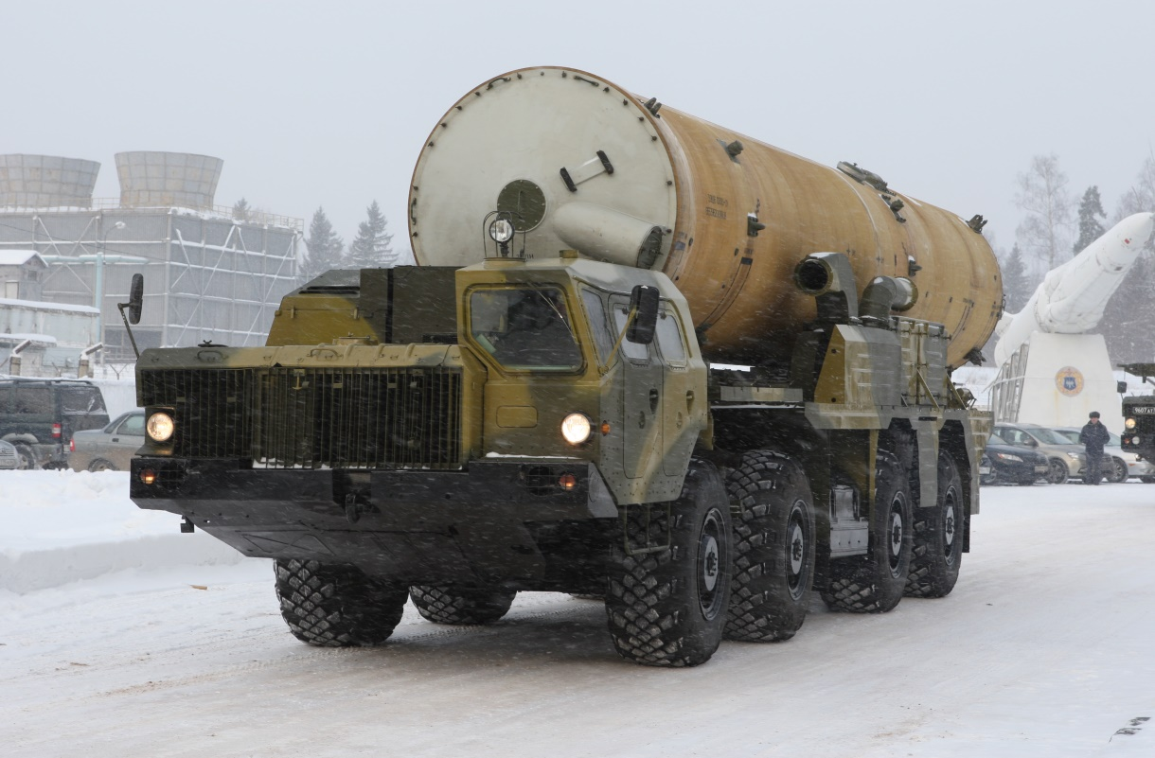

*Рис.32. МАЗ-543М транспортирует ракеты противоракетного  
комплекса ближнего перехвата «Амур» ПРО г.Москвы*

7 ноября 1965 года во время парада на Красной площади состоялась премьера ракетного комплекса 9К72 на шасси МАЗ-543, премьера, заставившая вздрогнуть западных военспецов.

С этого дня мощный гул «Ураганов» лишит их не только спокойного сна, но и уверенности в безнаказанности их агрессивных замыслов. Натовские стратеги окрестили этот комплекс по-своему – SS-1c Scud B. Scud – в переводе «шквал». Хороший, эффективно отрезвляющий любителей ударной дипломатии и политики получился коктейль – ураган со шквалом.

Ракетный комплекс 9К72 с дальностью действия 270 км поступил в свое время на вооружение ракетных бригад не только Советской Армии, но и вооруженных сил Болгарии, ГДР, ЧССР, Венгрии, Польши, Румынии, Египта, Вьетнама, Ирана, Ирака, Алжира, Ливии, Сирии, Йемена, Афганистана, КНДР.

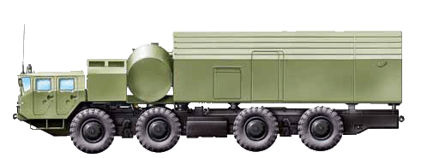В Белорусском военном округе ракетный комплекс 9К72 состоял на вооружении 189-й гвардейской ракетной бригады в Станьково, 76-й – в Лепе-ле, 199-й гвардейской – в Цели, 233-й – Слобудке. В июне 1990 года из Южной группы войск в Цель была выведена 22-я ракетная бригада. Сегодня пусковую установку 9П117М1 комплекса 9К72 можно увидеть только на площадке боевой техники историко-культурного комплекса «Линия Сталина» под Минском.

*Рис.33. Машина обеспечения боевого дежурства (энергоблок)  
мобильного грунтового ракетного комплекса РВСН «Пионер»*

На базе шасси МАЗ-543 разработаны пусковые установки 3П51 берегового ракетного противокорабельного комплекса 4К51 «Рубеж». Он поставлялся в Алжир, Болгарию, Индию, Польшу, Сирию, Ливию, Румынию, Югославию, ГДР, на Кубу. Восемь противокорабельных ракет Х-35 комплекса 3К60 «Бал» разместили на шасси МАЗ-543М, это же шасси стало базой для противокорабельного ракетного комплекса «Бастион» с тремя ракетами «Яхонт».

В 1970 году на заводе «Баррикады» началась разработка уникального берегового самоходного 130мм артиллерийского комплекса «Берег». В состав комплекса входит машина центрального поста, до шести самоходных артиллерийских установок, 1 – 2 машины обеспечения боевого дежурства.

Все на базе шасси МАЗ-543М. В июне 1992 года под Феодосией успешно завершились государственные испытания батареи комплекса «Берег», которой командовал майор И. Сиратский.

Широкое применение шасси 543-й модели получили в Ракетных войсках стратегического назначения. В качестве шасси машины боевого управления 15Н809, машины подготовки позиций 15В51 и подвижного узла связи «Рельеф» – в мобильном ракетном комплексе РТ-15, машин управления и обеспечения боевого дежурства – в ракетных комплексах «Пионер» и «Тополь», установщика головных частей ракет – для шахтных пусковых установок. На базе МАЗ-543А созданы транспорт-но-заряжающая машина 9Т234 к РС30 9К58 «Смерч», аэродромный пожарный автомобиль АА-60. Пусковая установка 9А52 РС30 «Смерч» размещена на шасси МАЗ-543М.

Кроме ударных систем, которые являются карающим мечом для агрессора, на шасси Бориса Шапошника размещен и лучший в мире щит – зенитный ракетный комплекс С-300.

Все его модификации – С-300ПС, ПМУ, ПМУ-1, ПМУ-2 «Фаворит», а это и пусковые установки, и антенные посты, и кабины управления, базируются на шасси МАЗ-543М. На этом же шасси разработаны командные пункты зенитной ракетной бригады типа «Байкал». Откликнулись конструкторы и на просьбу медиков – разработали уникальный подвижный медицинский комплекс с пятью функциональными модулями на шасси МАЗ-543А.

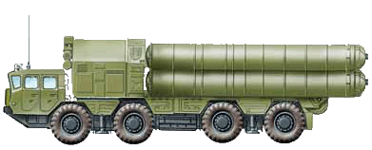

*Рис.34. Пусковая установка 5П85С ЗРК С-300ПС на шасси МАЗ-543М*

В связи с необходимостью дальнейшего совершенствования и улучшения знаменитого 543-го шасси Борис Шапошник предложил в 1970 году на его основе разработать новое семейство под названием «Оплот», которое отличалось от 543-й модели более мощным двигателем в 650 л.с., усиленной гидромеханической (4 + 1) коробкой передач, усиленной подвеской передних и задних колес, шинами повышенной слойности и грузоподъемности.

Были разработаны варианты: Оплот-А – МАЗ-7911, Оплот-В – МАЗ-79111, Оплот-Б – МАЗ-7410, Оплот-Т – МАЗ-74101, Оплот-П – МАЗ-731. Для замены МАЗ-543А разработали МАЗ-79112. Кроме этого, для семейства «Оплот» сделали тягачи с нагрузкой на седло 23 т – МАЗ-74106 и нагрузкой 27 т – МАЗ-74103.

Освоение новых машин шло нелегко, а Курганский завод, для которого предназначался седельный тягач МАЗ-7410 их выпуск и вовсе не потянул. С 1973 года в Минске произвели в семействе «Оплот» всего 629 машин следующих моделей: 7911, 79111, 79112, 7311, 7410, 74103, 74106. На базе МАЗ-79111 был разработан мобильный ракетный комплекс со стратегическими крылатыми ракетами «Гранат» (дальность полета 3000 км). Успели изготовить всего шесть пусковых установок этой системы, которые были в июне 1989 года уничтожены в г. Елгаве по Договору между СССР и США о РСМД.

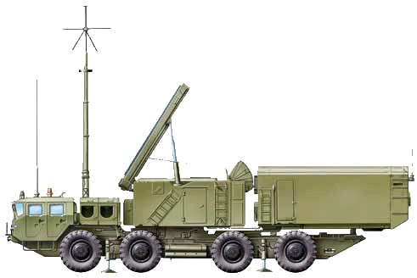

Рис.35. *Радиолокатор подсвета цели и наведения ракет (РПН) 5Н63С  
ЗРК С-300ПС на шасси МАЗ-543М*

Огромен вклад машин гражданского назначения, созданных на базе легендарной 543-й модели, в освоение нефтегазовых месторождений Сибири, стройки нефтепроводов и газопроводов. Автомобили МАЗ-543П, МАЗ-7310 и МАЗ-7313, плетевоз-транспортер труб МАЗ-73101 – эти машины знают все нефтяники и газовики. В знак особого уважения машина Бориса Шапошника МАЗ-7310 вознесена ими на постамент в Уренгое.

*[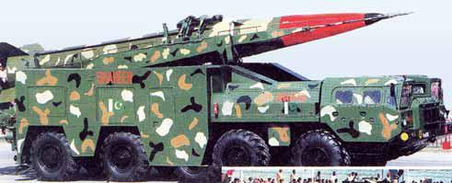](http://rvsn.ruzhany.info/uragan/2007_02_22.jpg)*

*Рис.36*. *В Пакистане на шасси МАЗ-543 разместили пусковую  
установку твердотопливной ракеты Хатф-4 (Шахин)*

*[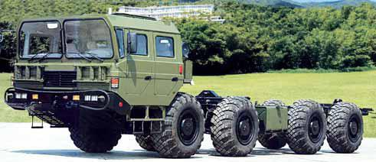](http://rvsn.ruzhany.info/uragan/2007_02_23.jpg)*

*Рис.37. Спецшасси WS-2400А - китайский вариант  
легендарного 543-го шасси Бориса ШАПОШНИКА*

В 1998 году в Китае открылось белорусско-китайское совместное предприятие специальных автомобилей «Санцзян – Волат компания ЛТД», и уже 21 октября 1999 года был собран первый опытный образец шасси WS-2400А – китайский вариант легендарного 543-го шасси Бориса Шапошника.

В нашей белорусской армии и сегодня эксплуатируются автобогатыри Шапошника МАЗ-537, МАЗ-543, МАЗ-543А, МАЗ-543М, МАЗ-7910, МАЗ-79111, МАЗ-79112, МАЗ-7410, МАЗ-74106. Кстати, на 543-ю модель давалась заводская гарантия в 5 лет и 15 тысяч километров. Позже она продлевалась до 20 и более лет. Такой вот запас прочности у машин Шапошника!

За создание многоосных шасси повышенной проходимости 543-го семейства главный конструктор СКБ-1 Борис Шапошник в 1968 году награжден орденом Ленина и стал лауреатом Государственной премии. Вместе с ним Госпремии были удостоены директор Минского автозавода И. Демин, заместитель директора Б. Чкония и ближайшие соратники Шапошника - Г. Кениг, А. Шимков, М. Романовский, Б. Шкирич, Н. Михеев.

Сегодня мы наконец-то начинаем отчетливо понимать, почему после развала СССР западные «друзья» Беларуси в первую очередь мечтали о закрытии именно этого КБ и именно этого производства. Кстати, очень жаль, что Минский завод колесных тягачей или хотя бы его КБ не носят имени Бориса Шапошника. Думается, что в год 105-й годовщины со дня рождения Великого Конструктора этот вопрос особенно уместен.

**Ракетоносцы стратегического назначения: от «Темпа-2С» к «Пионерам»**

В конце 60-х годов минувшего столетия мало кто в Советской стране догадывался, что передовая ракетно-ядерного противостояния между США и СССР пролегла в Минске, пролегла прямо по «почтовому ящику Р-6131» - специальному конструкторскому бюро Бориса Львовича Шапошника, которое умело маскировалось среди других подразделений Минского автозавода. И были на то веские причины. Явно тупиковая ситуация с дальнейшим наращиванием количества пусковых установок с жидкостными межконтинентальными ракетами, местоположение которых очень быстро становилось известно противнику, а потому уязвимых и не гарантировавших ответного ядерного удара, очень беспокоило советское руководство.

Крайне болезненно была воспринята и информация об отставании в области разработок межконтинентальных баллистических ракет на твердом топливе. Поступившим от разведки еще в 1958 году данным о том, что фирма «Боинг» в 1955 году начала проектировать межконтинентальную ракету «Минитмен» на твердом топливе, просто не поверили. А тем временем ракеты LGM-30А «Минитмен-1» уже в 1962 году поступили на вооружение, и к концу 1963 года в строю их было уже 450 штук.

Кроме этого, американцами активно велись работы по повышению точностных характеристик новых ракет и созданию для них разделяющихся головных частей индивидуального наведения. В августе 1968 года фирма «Боинг» совершила настоящий прорыв: испытала первую в мире МБР LGM-30G «Минитмен-3» с разделяющейся головной частью из трех боевых блоков.

*[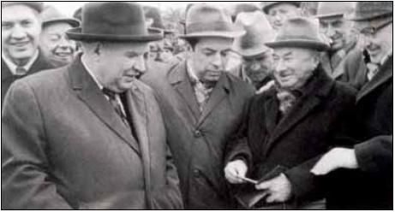](http://rvsn.ruzhany.info/uragan/2007_04_02.jpg)*

*Рис. 38. Борис Шапошник (первый справа) с коллегами.*

Примитивная гонка ракетно-ядерных вооружений в смысле их количественного накапливания в связи с полной бесперспективностью подобного соперничества закончилась. Началась очень жесткая гонка в области научных исследований, соревнование мысли и интеллекта. Чтобы ликвидировать отставание и восстановить ракетно-ядерный паритет с США, были привлечены лучшие советские ученые и конструкторы в области ракетостроения. Очень скоро стало ясно, что обеспечить гарантированный ответный ракетно-ядерный удар могут только подвижные ракетные комплексы, способные уйти от поражения за счет скрытности и мобильности, вооруженные твердотопливными, малогабаритными межконтинентальными ракетами.

В качестве платформы, обеспечивающей ракетному комплексу высокую живучесть, советскими учеными предлагались транспортные самолеты и вертолеты большой грузоподъемности, дирижабли, морские и речные суда, плавучие «острова», железнодорожные платформы, специальные колесные и гусеничные шасси. Большинство, учитывая наше традиционное бездорожье, склонялось к гусеничному варианту.

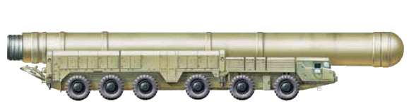

**

*Рис.39*. *Самоходная пусковая установка ракетного комплекса 15П642 «Темп-2С» с межконтинентальной ракетой 15Ж42 на шасси МАЗ-547А, 1972 г.*

Однако подвижные ракетные комплексы РТ-15, РТ-20П и «Гном», созданные на шасси тяжелого танка Т-10М, не удовлетворяли заказчика. Дело явно шло в тупик. Со стороны высокопоставленных военных уже зазвучали голоса о прекращении работ. Но в этот критический момент решающую роль сыграло авторитетное мнение главного сторонника идеи мобильных ракетных комплексов дважды Героя Социалистического Труда, секретаря ЦК КПСС Дмитрия Устинова, курировавшего в то время оборонную промышленность. Он определил и главного разработчика комплекса – НИИ-1, которым руководил Александр Надирадзе. В свою очередь, Александр Давидович не задумываясь назвал Бориса Шапошника и его КБ в качестве единственной организации, способной разработать специальное колесное шасси для подвижного ракетного комплекса «Темп-С2М» с межконтинентальной твердотопливной ракетой весом 32 тонны.

В связи со сложностью задачи был создан специальный совет главных конструкторов под руководством А. Надирадзе (в него входил и Б. Шапошник) и межведомственный координационный совет под председательством заместителя министра оборонной промышленности Б. Комиссарова. Любая военная техника и вооружение в то время создавались только на конкурсной основе. В соперниках у Надирадзе и Шапошника были главный конструктор КБ «Южное» М. Янгель (ракета) и главный конструктор ОКБ «Кировский завод» Н. Попов (гусеничное шасси). Но победа была предрешена.

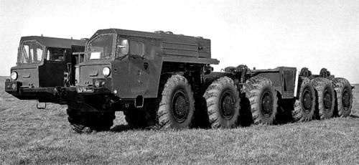

*Рис.40.* *Специальное колесное шасси МАЗ-547А для СПУ ракетного комплекса «Темп-2С» и ТПА ракетного комплекса «Пионер».  
Выпускалось с 1970 по 1985 годы.*

*[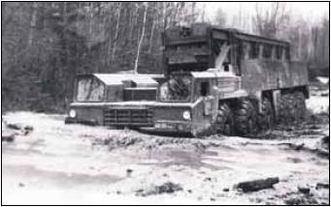](http://rvsn.ruzhany.info/uragan/2007_04_05.jpg)*

*Рис.41*. *Специальное колесное шасси МАЗ-547А для СПУ ракетного комплекса «Темп-2С» и ТПА ракетного комплекса «Пионер».  
Выпускалось с 1970 по 1985 годы*

6 марта 1966 года вышло специальное постановление советского правительства, и начался новый этап незримой, упорной битвы с лучшими интеллектуальными силами Запада. В авангарде – СКБ спецпроизводства Минского автозавода во главе с Борисом Шапошником. В 1967 году в Минске развернулись активные опытно-конструкторские работы над совершенно оригинальным полноприводным шасси повышенной проходимости и грузоподъемности МАЗ-547. По требованию заказчика шасси было пятиосным. Шапошник был против такой компоновки, так как одна ось была «неработающей», и предлагал сделать машину шестиосной. Но поддержки не получил.

В 1968 году пятиосный МАЗ-547 (10 х 8) поступил на испытания. Условия обеспечения проходимости установки по мостам и дорогам диктовали большие ограничения по массе, что привело к настоящему сражению за вес каждой детали. Корпус самой ракеты 15Ж42 был сделан из стеклопластика.

Для обеспечения температурно-влажностного режима и защиты ракеты от повреждений ее разместили в контейнере из двух слоев стеклопластика, разделенных толстым слоем теплоизолирующего пенопласта. В связи с недостаточной надежностью элементной базы многие системы, особенно управления, пришлось даже не дублировать, а «троировать». Это привело к утяжелению ракеты, и ее стартовая масса возросла до 40, 5 тонны. Пятиосное шасси оказалось перегруженным. Вместо него Шапошник с удовольствием разработал шестиосное, которое получило наименование МАЗ-547А (12 х 12). Оно стало базовым и для самоходной пусковой установки, и для транспортно-перегрузочного агрегата ракетного комплекса 15П642, получившего новое наименование «Темп-2С».

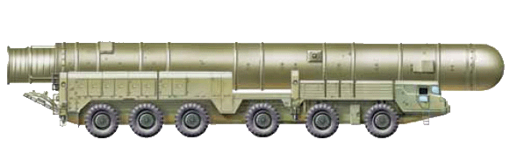В январе 1970 года в Минске проведены обкаточные испытания первых двух машин МАЗ-547А, которые сразу же отправили в Волгоград на завод «Баррикады», где под руководством главного конструктора ОКБ-221 Георгия Сергеева разрабатывалась пусковая установка комплекса. Здесь же, в Волгограде, Сергеевым впервые на базе шасси МАЗ-543А для обеспечения нормальной жизнедеятельности экипажей и расчетов комплекса были созданы спецмашины: дежурной смены и охраны, подготовки пуска, кухня-столовая, общежитие. На шасси МАЗ-547А был разработан и транспортно-перегрузочный агрегат, который впервые позволил реализовать идею бескрановой перезарядки самоходной пусковой установки.

*Рис.42. Транспортно-перегрузочный агрегат ракетного комплекса «Пионер» на шасси МАЗ-547А*

Собранные в марте 1970 года еще две машины МАЗ-547А были отправлены Шапошником на испытания на специально созданный под Минском еще в 1969 году заводской полигон Утес, где они прошли по бездорожью 18 тысяч километров, хотя впоследствии в ракетных частях они за всю службу не «накатывали» и 3 – 4 тысяч.

Всего в Минске в период с 1970 по 1985 год было выпущено 294 шасси МАЗ-547А.

*[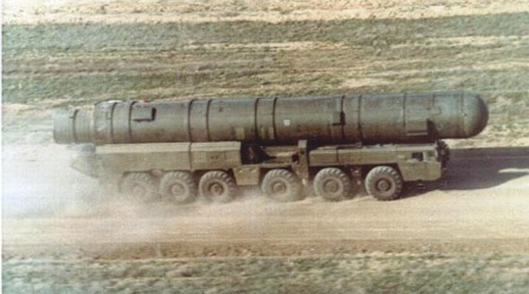](http://rvsn.ruzhany.info/uragan/2007_04_07.jpg)*

*Рис.43*. *Транспортно-перегрузочный агрегат  
ракетного комплекса «Пионер» на шасси МАЗ-547А*

Создание длиннобазного рамного шестиосного полноприводного специального колесного шасси МАЗ-547А – большая победа коллектива, который возглавлял Борис Шапошник. Это была совершенно оригинальная машина, отличающаяся от своего предшественника МАЗ-543 всем, даже конструкцией буксирного устройства. На своем новом шасси Шапошник совершил настоящую революцию в автомобилестроении, добившись (впервые в мире!) на машине подобного класса коэффициента грузоподъемности 2,1 , то есть вес снаряженного шасси (27 500 кг) был в 2,1 раза меньше веса возимого груза (58 000 кг). Общий вес самоходной пусковой установки достиг 86 000 кг, допустимая нагрузка на ось – 15 000 кг! Собственно, благодаря этим рекордным цифрам и удалось создать первый в мире подвижный грунтовой ракетный комплекс с межконтинентальной баллистической ракетой. Для экономии веса в конструкции шасси впервые широко использовали титановые сплавы (около 2-х тонн), алюминиевый прокат, легированную сталь, композиционные материалы.

На МАЗ-547А Борис Шапошник применил и новый четырехтактный двенадцатицилиндровый быстроходный дизель жидкостного охлаждения с неразделенными камерами сгорания и газотурбинным наддувом В-38 мощностью 650 л/с, который был разработан под руководством главного конструктора Челябинского тракторного завода дважды Героя Социалистического Труда И. Трашутина.

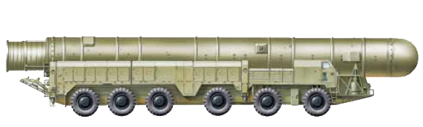

*Рис.44.* *Самоходная пусковая установка 15У136 ракетного комплекса 15П643 «Пионер-2» (УТТХ) с ракетой 15Ж53 на шасси МАЗ-547В*

Плавность хода обеспечивалась подвеской нового типа: гидропневматической (как на самолетах), балансирной по тележкам на три колеса. Применены автоматическая гидромеханическая передача (4 + 2), широкопрофильные 1600 х 600 – 685 шины с переменным (от 2,0 до 4,0 кгс/м2) давлением, сварная комбинированная, с поперечинами рама, двухконтурная с раздельным приводом на три передних и три задних моста тормозная система. Два алюминиевых топливных бака по 380 литров каждый обеспечивали запас хода в 430 км. Шасси с полной нагрузкой обладало удивительной проходимостью и было способно осилить подъем на грунтовой дороге в 15 градусов, косогор в 20 градусов, преодолеть брод глубиной 1,1 метра. Высокая маневренность на лесных дорогах достигалась за счет трех передних управляемых мостов и дорожного просвета в 475 мм. Минимальный радиус поворота шасси с полной нагрузкой по колее переднего внешнего колеса – 22 – 25 метров. Максимальная скорость движения с полной нагрузкой составляла 40 км в час, средняя – по грунтовым дорогам до 30 км в час, а по разведанной местности – 10 – 15 км в час.

Шасси сохраняло работоспособность при температуре окружающего воздуха от – 40 до + 50° С, в любых метеорологических условиях и в любое время года и суток.

*[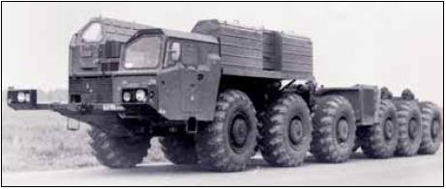](http://rvsn.ruzhany.info/uragan/2007_04_09.jpg)*

|  |
| --- |
|  |

*Рис. 45.* *Специальное колесное шасси МАЗ-547В для СПУ ракетных комплексов 15П645, 15П645К, 15П653 семейства «Пионер».*

*Выпускалось с 1974 по 1984 годы*

С октября 1971 года на испытательный полигон Плесецк начали поступать опытные образцы техники ракетного комплекса «Темп-2С» на шасси МАЗ-543А и МАЗ-547А, а в 1972-м начались его Государственные испытания. Для их проведения было сформировано специальное подразделение ракетчиков.

Право первому осваивать новую технику и провести первые пуски выпало на долю воспитанника Белорусского военного округа (начинал здесь службу командиром минометного взвода) и 31-й гвардейской ракетной дивизии в Пружанах майору (будущему генерал-лейтенанту) Николаю Мазяркину.

12 марта 1972 года заместитель Шапошника по шасси Григорий Кениг подписал разрешение на выдвижение агрегатов комплекса к месту старта и поздно вечером (все передвижения в целях маскировки осуществлялись только ночью) колонна, состоявшая из машины подготовки и пуска 15В56 (на шасси МАЗ-543А), машины дизель-электростанции МДЭС 15Н1061 (на шасси МАЗ-543А), самоходной пусковой установки (на шасси МАЗ-547А), которой управлял водитель-испытатель И. Чиликин, и других машин сопровождения и обеспечения, тронулась в путь.

15 марта 1972 года состоялся исторический, первый пуск межконтинентальной баллистической ракеты 15Ж42 первого в мире подвижного грунтового ракетного комплекса 15П642 «Темп-2С», комплекса, который станет впоследствии прообразом при создании уникальных ракетных систем «Пионер» и «Тополь».

Пуск прошел исключительно удачно, и все присутствовавшие при этом событии люди бросились поздравлять Надирадзе, Шапошника, Сергеева с выдающейся победой: Советский Союз получил мощное оружие, которое в одночасье свело на нет все преимущества заокеанских ракетно-ядерных стратегов. Ядерная кнопка вновь перестала быть зловещим и главным аргументом в политике давления на СССР и страны социализма. Новый ракетный комплекс гарантировал ответный удар возмездия, опалив уже было распростертые над миром крылья западных «ястребов».

Испытания комплекса в Плесецке продолжались до декабря 1974 года, закончившись пуском с полевой позиции сразу двух ракет с пусковых установок № 6 и № 7, на полную дальность в 10 500 км по учебным целям в акватории Тихого океана. И эту задачу успешно выполнила команда майора Николая Мазяркина. Ракетный комплекс «Темп-2С» поступил на вооружение семи полков ракетной дивизии, дислоцировавшейся в районе Плесецка.

21 февраля 1976 года первые два полка в обстановке строжайшей секретности заступили на боевое дежурство. Каждая пусковая установка (а их в полку было шесть) находилась в специальном сборно-разборном металлическом укрытии – гараже, который она покидала только ночью. Но несмотря на принятые меры секретности, сохранить в тайне новое русское супероружие не удалось.

Разбежавшиеся, словно гигантские муравьи, по необъятной тайге на маршрутах боевого патрулирования пусковые установки привели американских «друзей» Советского Союза в полное замешательство. Ничего подобного у них на вооружении не было. Понимая, что уничтожить новую советскую суперсистему можно будет только с помощью договорного процесса, американцы резво сели за стол переговоров, и согласно подписанному в июне 1979 года Договору ОСВ-2 Советский Союз взял на себя обязательство не производить и не развертывать комплекс «Темп-2С», или по-американски SS-16 «Sinner». Но только в 1986 году «Темп-2С» был

снят с боевого дежурства.

*[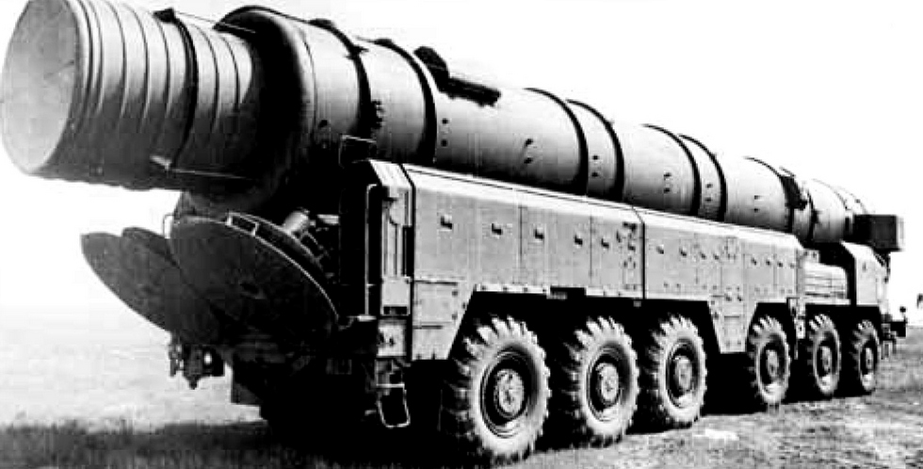](http://rvsn.ruzhany.info/uragan/2007_04_10.jpg)*

*Рис.46. Самоходная пусковая установка 15У136 ракетного комплекса 15П643 «Пионер-2» (УТТХ) на шасси МАЗ-547В*

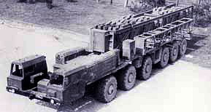

*Рис. 47. Опытное шасси МАЗ-7905 – переходная модель от четвертого к пятому семейству. Построено всего шесть экземпляров в 1980 г.*

В начале семидесятых годов прошлого века советское правительство поставило перед конструкторами задачу и по созданию нового ракетного комплекса средней дальности для замены жидкостных ракет первого поколения Р-12 и Р-14.

Речь шла о подвижном грунтовом комплексе с твердотопливной ракетой, над которым Александр Надирадзе начал работать в 1971 году. В целях экономии активно использовались узлы и агрегаты от «Темпа-2С».

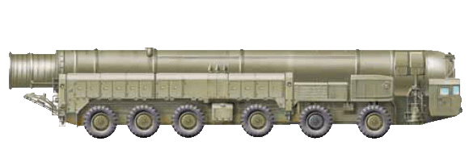Борис Шапошник предложил доработать шасси под пусковую установку в вариант МАЗ-547В. Но несмотря на ошеломляющий успех комплекса «Темп-2С, который был фактически обеспечен уникальными спецшасси Великого конструктора, над Борисом Львовичем Шапошником стали сгущаться тучи. Умному, неординарному, талантливому человеку всегда было нелегко на Руси. Нашлись «доброжелатели», которые начали готовить мнение о необходимости отправки Шапошника на пенсию. И это в 1972 году, во время наивысшего творческого подъема его СКБ и спецпроизводства, когда в эксплуатацию был введен механосборочный корпус № 2 и началось серийное производство спецшасси МАЗ-547А. Но вмешалась судьба в лице могущественного Дмитрия Федоровича Устинова, и Борису Львовичу дали возможность работать, а в следующем, 1973 году за активное участие в создании комплекса «Темп-2С» и разработанное для него шасси МАЗ-547 удостоили звания Героя Социалистического Труда и ордена Ленина.

*Рис.48.* *Самоходная пусковая установка ракетного комплекса «Пионер-3»*

*на шасси МАЗ-7916, 1985 г.*

28 апреля 1973 года вышло совсекретное постановление советского правительства о создании мобильного грунтового ракетного комплекса с двухступенчатой баллистической ракетой средней дальности под названием «Пионер». Один из учеников Шапошника конструктор Николай Иванович Савицкий предложил в целях экономии веса сделать раму у шасси для нового комплекса из алюминия. В 1973 году МАЗ-547Б с алюминиевой рамой (выигрыш в весе оказался равен 900 кг) поступил на заводской испытательный полигон Утес, где он с полной нагрузкой прошел без серьезных поломок 15 тысяч километров. Но конструкторы завода «Баррикады» не смогли надежно закрепить на алюминиевой раме балку для подъемного устройства ракеты. В серию МАЗ-547Б, увы, не пошел. Кстати, за экономию 1 кг веса в то время полагалась премия в 200 полновесных советских рублей. А под самоходную пусковую установку комплекса «Пионер» в 1974 году в Минске разработали и выпустили первые два экземпляра нового спецшасси МАЗ-547В, которые отправили в Волгоград для монтажа оборудования пусковой установки. И уже 21 сентября 1974 года на полигоне Капустин Яр был осуществлен первый пуск ракеты 15Ж45, которая была создана на базе 1-й и 2-й ступени ракеты 15Ж42 комплекса «Темп-2С». Испытания длились до 9 января 1976 года, когда был произведен 21-й пуск ракеты, который, как и все предыдущие, был успешным.

Ракета, как и весь комплекс, получилась на удивление удачной. Она имела головную часть с тремя боевыми блоками индивидуального наведения, которые была способна доставить на дальность 5000 км. Шасси МАЗ-547А использовалось для транспортно-перегрузочного агрегата, а МАЗ-547В (их в Минске было выпущено с 1974 по 1984 год 538 штук) – для пусковой установки. Основное внешнее отличие МАЗ-547В от МАЗ-547А – это сдвинутая назад «горбатая» кабина командира, по правому борту шасси перед которой разместили АГК – агрегат горизонтирования комплекса. У СПУ на базе МАЗ-547А этот агрегат находился между двух кабин перед радиатором охлаждения дизеля, за бампером. Соответственно, у МАЗ-547В увеличилась на полметра высота по кабине, изменена конструкция рамы, компоновка коммуникаций двигателя и радиатора.

*[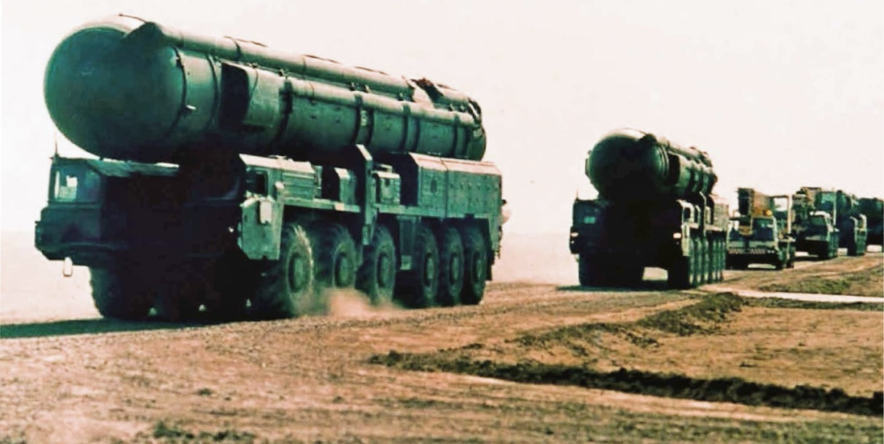](http://rvsn.ruzhany.info/uragan/2007_04_13.jpg)*Из эксплуатационных характеристик МАЗ-547В следует отметить увеличившийся до 530 км запас хода (за счет запаса топлива – два бака по 470 л.). В связи с тем, что двигатель В-38 недодавал по моточасам, да и по мощности, Борисом Шапошником велась активная работа по усовершенствованию силовой установки. В 1976 году был построен МАЗ-547Д с газотурбинным двигателем «изд. 70» завода имени Климова, мощностью 795 л.с., а в 1980-м – МАЗ-547Э с тем же газотурбинным двигателем, но с электротрансмиссией разработки Ереванского электротехнического завода. Но в серию эти машины не пошли. Шапошник уже присматривался к 710-сильному дизелю В-58.

*Рис.49. Ракетный комплекс «Пионер-3» на шасси МАЗ-7916 на марше*

1976 год стал одним из самых памятных и удачных в биографии Бориса Львовича Шапошника. Постановлением ЦК КПСС и Совета Министров Союза СССР от 21 апреля 1976 года ему была присуждена Ленинская премия, которая была вручена 4 июня в Свердловском зале Кремля, за, как скромно сказано в специальной грамоте, работу в области машиностроения. И только сегодня можно рассказать о том, что это была за работа, и что это было за машиностроение.

В июле 1976 года начались работы по комплексу «Тополь», для которого Шапошник на базе МАЗ-547В разработал семиосное шасси МАЗ-7912. 31 августа 1976 года, к радости Бориса Львовича, именно на его родине, в Белоруссии, около Петрикова на боевое дежурство заступил первый в РВСН полк, вооруженный комплексом 15П645 «Пионер». Это был 396-й ракетный полк 33-й гвардейской Свирской Краснознаменной, орденов Суворова, Кутузова и Александра Невского ракетной дивизии (штаб в г. Мозыре).

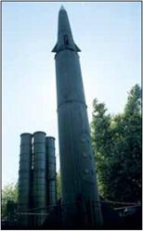

*Рис.50. Американская баллистическая*

*ракета «Першинг-2». Центральный музей*

*ВС РФ*

*[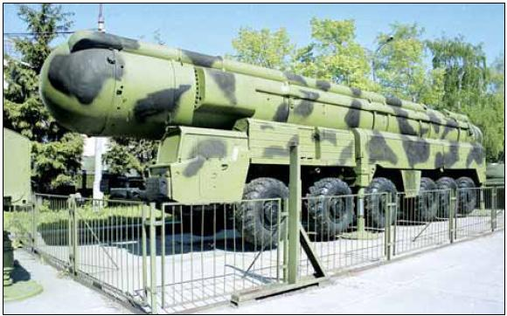](http://rvsn.ruzhany.info/uragan/2007_04_15.jpg)*

*Рис.51. Самоходная пусковая установка 15У136 ракетного комплекса 15П643 «Пионер-2» (УТТХ) на шасси МАЗ-547В. Центральный музей ВС РФ*

43-й Краснознаменной ракетной армии (штаб в г. Виннице). Следом на новый комплекс перевооружились еще четыре ракетных полка этой дивизии: 398-й (Мозырь), 369-й (Житковичи), 404-й (Речица), 306-й (Слуцк). С 1977 года в войска стал поступать более совершенный комплекс 15П645К «Пионер», в котором машина подготовки и пуска 15В56 (такая была у «Темпа-2С») на шасси МАЗ-543А была заменена на машину 15В116. Система дистанционного управления 15Э569 заменена на 15Э576, изменились конструкция и оснащение самоходной пусковой установки 15У106. Переучивание и получение новой техники происходило прямо на полигоне Капустин Яр. В 1977 году начал перевооружаться на комплекс 15П645К 346-й ракетный полк (Поставы) 32-й Херсонской Краснознаменной ракетной дивизии им. Маршала Советского Союза Д. Устинова (штаб в г. Поставы) 50-й Краснознаменной ракетной армии (штаб в г. Смоленске). Следом за 346-м полком в 1978 – 1980 годах переучились на комплекс 15П645К и остальные полки 32-й дивизии: 428-й (Сморгонь), 402-й гвардейский Краснознаменный ордена Кутузова (Ветрино), 249-й (Полоцк) и 835-й (Сморгонь-2).

19 июля 1977 года по постановлению советского правительства начались работы по усовершенствованию тактико-технических характеристик комплекса «Пионер». Новшества коснулись прежде всего ракеты 15Ж53: повышена ее точность, увеличен район разведения боевых блоков, дальность доведена до 5500 км. Доработке подверглась и пусковая установка 15У136, оснащенная новой аппаратурой системы управления, автоматики и гидропривода. Первым новый комплекс 15П653 «Пионер-2» (УТТХ) должен был накануне XXVI съезда КПСС в феврале 1981 года получить 170-й ракетный полк (п. Минойты у г. Лиды) 49-й гвардейской Станиславско-Будапештской Краснознаменной дивизии 50-й Краснознаменной ракетной армии. 27 марта 1981 года полк заступил на боевое дежурство, но уже в августе передал технику комплекса 15П653 835-му полку в Сморгонь, а взамен получил машины комплекса 15П645К. Этот же комплекс освоили и все остальные четыре полка 49-й дивизии: 376-й (Гезгалы), 403-й (Ружаны), 56-й (Шерешево), 638-й (Слоним). Полки «Пионеров» имели обычно 3 дивизиона по 3 самоходные пусковые установки в каждом. Самоходные пусковые установки 15У106 или 15У136 на шасси МАЗ-547В располагались в специальных металлических ангарах 15У111 «Крона» с раздвигающейся крышей, и ни один спутник-шпион не мог разглядеть, на месте ли «Пионер» или где-то на марше или на полевой позиции. В состав комплекса входили машины подготовки и пуска 15В116 или 15В132, машины дизельных электростанций МДЭС 15Н1061М, машины боевого управления 15В55, 15В81, 15В82, машины связи МС-1 15В57 «Брелок» и МС-2 Р-133, машины дежурной смены, охраны, обороны и караула МДСОО-К 15Я55, машины-столовые 15Т117, машины-общежития 15Т118, машины боевого поста с системой навигации 15Я56. Все они размещены на шасси МАЗ-543А и МАЗ-543М Бориса Шапошника (за исключением 15Я56, которая была на базе БТР-70). К этому надо добавить еще и машины имевшегося в каждой ракетной дивизии подвижного запасного командного пункта «Выбор» на шасси все тех же МАЗ-543.

А кроме трех дивизий в Белоруссии, «Пионеры» поступили на вооружение еще 11 дивизий: 37-й (Луцк), 50-й (Белокоровичи), 43-й (Ромны), 39-й (Новосибирск), 4-й (Дровяная), 35-й (Барнаул), 23-й (Канск), 8-й (Юрья), 29-й (Иркутск), 40-й (Остров), 42-й (Нижний Тагил). И вся эта мощь в соответствии с подписанным 8 декабря 1987 года президентами Горбачевым и Рейганом Договором о ликвидации ракет средней и меньшей дальности пошла под нож.

Были расформированы 56 полков «Пионеров», уничтожены на базе Сарны (Украина) путем отрезания части шасси длиной 0,78 м за задней осью 509 самоходных пусковых установок 15У106 и 15У136 и 126 транспортно-перегрузочных агрегата. На полигоне Капустин Яр подорваны 582 ракеты 15Ж45 и 15Ж53 и размонтировано 1215 боевых блоков, еще 72 ракеты уничтожены методом пуска со стартовых позиций 4-й Харбинской дивизии (Чита) и 23-й гвардейской Орловско-Берлинской ордена Ленина, Краснознаменной дивизии (Канск). Всё это увы, разменяли на американские «Першинги» и «Томагавки».

*[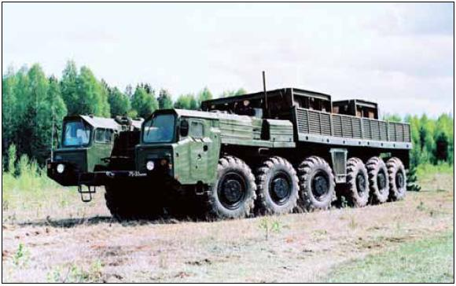](http://rvsn.ruzhany.info/uragan/2007_04_16.jpg)*

Рис.52. *Спецшасси МАЗ-547Э с газотурбинным двигателем  
и электротрансмиссией. Построен в одном экземпляре в 1980 г.*

За кадром остался и уникальный комплекс «Пионер-3», который был уничтожен по тому же договору о РСМД, так и не успев поступить в войска. Для него в СКБ Бориса Шапошника было разработано новое, перспективное шасси МАЗ-7916. Учитывая недостатки МАЗ-547В, в 1980 году построили шесть опытных МАЗ-7905 с трехместной кабиной (появилось место для оператора) и новым двигателем В-58-7 мощностью 710 л.с. Все шесть машин успешно выдержали испытания, и по их результатам в 1985 году выпустили 26 спецшасси пятого поколения МАЗ-7916 для ракетного комплекса «Пионер-3». Увы…

Но за океаном набирали обороты новые ракетные программы МХ LGM-118А «Пискипер» и MGM-134А «Миджитмен», раскручивался новый виток гонки вооружений, а значит, будут востребованы и перспективные разработки Бориса Шапошника.

Кстати, шасси МАЗ-547А нашло свое применение в РВСН и в качестве транспортера прицепов и тележек с ракетами и пусковых контейнеров, а также в системе противоракетной обороны г. Москвы А-135, где оно подставило всю свою мощь под сверхскоростную противоракету дальнего перехвата 51Т6 (А-925). В Пакистане на МАЗ-547А разместили баллистическую ракету Хатф-3 «Газнави», которую испытали 9 декабря 2006 года.

За заслуги в создании специальных колесных шасси 547-го семейства в 1978 году лауреатами Государственной премии СССР стала целая группа минских автозаводцев - соратников Бориса Шапошника: И. Дёмин, Б. Чкония, А. Шимков, Р. Широкий, С. Паршин, Л. Голец, С. Колыбельников, В. Бысенко, Ю. Лысов.

**Ракетоносцы «Тополей»  - уникальных МБР XXI века**

Если бы за всю свою жизнь Борис Львович Шапошник разработал бы только лишь одну машину - специальное колесное шасси для подвижного грунтового ракетного комплекса «Тополь» с межконтинентальной баллистической ракетой РС-12М, то уже остался бы в истории автомобилестроения как гениальный конструктор-новатор.

Бориса Львовича уже давно нет в живых, но и сегодня на экранах телевизоров, на фотографиях в газетах и журналах - его и до сей поры не имеющие аналогов в мире многоосные «сороконожки» - ракетоносцы «Тополей».

Остается только удивляться, как ему удалось стопроцентно угадать главную тенденцию в развитии стратегических ракетных вооружений и загодя, на десятки лет вперед, просчитать востребованность его супермашин.

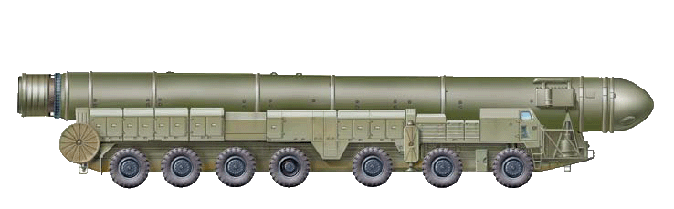А начиналось все в далекие семидесятые годы минувшего столетия, начиналось в обстановке бурных дискуссий и острейших столкновений мнений по поводу перспектив развития новых ракетно-ядерных систем, средств их транспортировки и доставки.

*Рис. 53. Первый вариант автономной пусковой установки ПГРК «Тополь» на шасси МАЗ-7912 (14х12), 1977 г.*

Ракетный комплекс с твердотопливной межконтинентальной ракетой под условным наименованием «Тополь» вначале разрабатывался в трех вариантах базирования: железнодорожном, колесном и шахтном. Борис Шапошник активно взялся за колесное шасси, используя уже оправдавшие себя наработки по ПГРК средней дальности «Пионер». Официально задача по созданию новой системы была озвучена специальным постановлением Совета Министров СССР от 19 июля 1976 года.

*[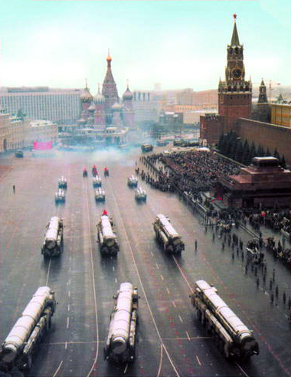](http://rvsn.ruzhany.info/uragan/2007_05_02.jpg)*

*Рис.54*. *Ахнувший от удивления мир впервые увидел АПУ «Тополь»   
 на шасси МАЗ-7917 во время парада на Красной площади 7 ноября 1990 г.*

Опытный образец семиосного шасси МАЗ-7912 был построен и передан на испытания уже в том же, 1976 году. Унифицированный во многом с шасси МАЗ-547В, проверку заводским полигоном Утёс он прошел без особых замечаний и в 1977 году был запущен в серийное производство. До 1985 года на заводе изготовят ровно сто специальных колесных шасси МАЗ-7912, предназначенных для автономной пусковой установки стратегического назначения «Тополь». Производство МАЗ-7912 велось параллельно с МАЗ-547В, на могучие «плечи» которых ложились не только баллистические ракеты РК «Пионер», но и уникальные, совершенно секретные командные ракеты управления РВСН 15Ж56 комплекса 15П656 «Горн». Девять самоходных пусковых установок этой системы состояли на вооружении 249-го ракетного полка, дислоцировавшегося в районе Полоцка, и должны были задействоваться в случае внезапного ядерного нападения на СССР. Полк расформирован в 1989 году.

Пусковую установку под «Тополь» разрабатывали в Волгоградском ЦКБ «Титан» под руководством Валериана Соболева, а затем Виктора Шурыгина. Саму трехступенчатую твердотопливную межконтинентальную ракету – в Московском институте теплотехники. К новому ракетному комплексу предъявлялись очень высокие требования по надежности и удобству эксплуатации. Заказчик настаивал на уменьшении количества агрегатов обеспечения боевого дежурства ракетного полка, чтобы значительно сократить личный состав, обслуживающий комплекс. Если РК «Пионер» имел самоходную пусковую установку, то «Тополь» должен был получить автономную пусковую, то есть такую, которая за счет комплексной автоматизации должна была самостоятельно, в минимальное время обеспечить пуск ракеты с любой точки маршрута боевого патрулирования. Разработчикам комплекса пришлось решать ряд сложнейших научно-технических задач, и работы несколько затянулись.

*[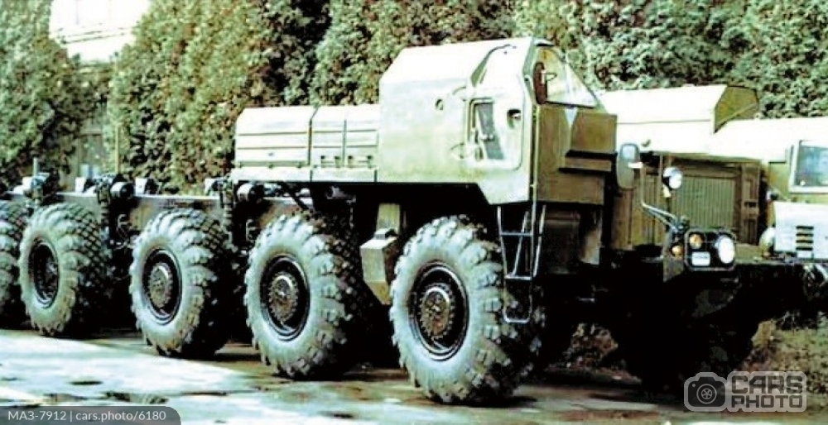](http://rvsn.ruzhany.info/uragan/2007_05_03.jpg)*

*Рис.55. Специальное колесное шасси МАЗ-7912.  
В серийном производстве с 1977 г. Построено 100 машин*

*[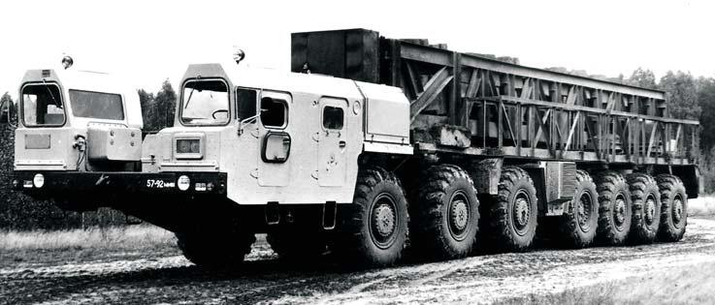](http://rvsn.ruzhany.info/uragan/2007_05_04.jpg)*

*Рис.56. Испытание первого образца МАЗ-7917 на заводском полигоне Утёс в 1984 г. Серийное производство начато в 1985 г.Построено 402 машины*

В процессе создания на базе семиосного шасси МАЗ-7912 новой пусковой установки конструкторами были успешно реализованы десятки новейших технических решений. Оригинальная конструкция привода опускания опорных тарелей на грунт позволила автоматизировать процесс развертывания и исключить время на установку тарелей под домкраты пусковой установки (у «Пионера» четыре тарели весом по 70 кг каждая монтировались вручную), ускоренный подъем пускового контейнера с ракетой в вертикальное положение производился не за счет работающего двигателя, а от энергии порохового аккумулятора давления. Полная автоматизация развертывания и свертывания пусковой установки позволила обеспечить готовность к пуску из походного положения в течение нескольких минут. Дабы сократить «обоз» из машин обеспечения и сопровождения, на базе МАЗ-543М была разработана новая машина обеспечения боевого дежурства (МОБД) для дежурной смены ракетчиков.

Применение новой МОБД позволило исключить из состава мобильного комплекса машину дизель-электростанции, машины охраны, кухни и столовой.

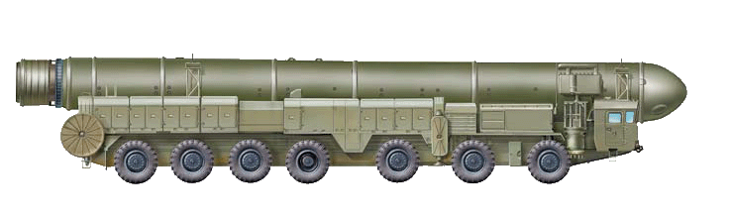Это повысило скрытность, выживаемость и автономность комплекса, значительно сократило численность личного состава и расходы на эксплуатацию.

*Рис.57.* *Автономная пусковая установка 15У186 на шасси МАЗ-7917 (14х12) ракетного комплекса 15П658 «Тополь», 1985 г.*

Опытные АПУ «Тополь» на шасси МАЗ-7912 успешно прошли полный цикл государственных испытаний на полигоне Плесецк и были рекомендованы к серийному производству. Но у Бориса Львовича Шапошника, который очень внимательно следил за эксплуатацией своих машин в войсках, уже было готово новое предложение – специальное колесное шасси **МАЗ-7917**. Опыт применения шасси МАЗ-547В комплекса «Пионер» и испытания МАЗ-7912 показали, что шасси имеют серьезные недостатки в компоновке: чрезвычайно тесные кабины, отсутствие места для третьего номера расчета – оператора, сильная вибрация «горбатой», имеющей недостаточный обзор кабины командира, которая «гнездилась» прямо на колесе по правому борту машины. Решения нашли быстро: удлинили раму, увеличили передний свес, уменьшили угол въезда. Сначала опробовали это в 1980 году на опытных шестиосных МАЗ-7905. Результат – отличный!

*[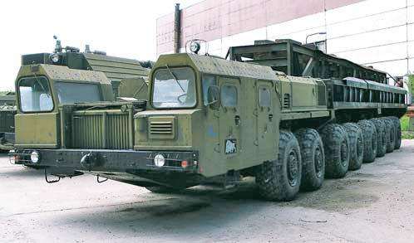](http://rvsn.ruzhany.info/uragan/2007_05_06.jpg)*

*Рис.58.* *Опытное шасси МАЗ-7922 (16х16) с дизельным двигателем.  
Изготовлено в одном экземпляре в 1990 г.*

Шапошник принимает решение построить подобные шасси и для «Пионера» – МАЗ-7916, и для «Тополя» – МАЗ-7917. С этого времени все кабины ракетоносцев Шапошника стали трехместными. Уже в 1984 году на испытания вышел первый МАЗ-7917, а с 1985-го пошла серия. Всего под «Тополь» выпустили 402 специальных колесных шасси МАЗ-7917, которые стали основной, базовой моделью комплекса. На «плечи» шасси ложилась огромная нагрузка – межконтинентальная ракета 15Ж58 длиной 21,5 метра со стартовой массой в 45 тонн, которая находилась в громоздком термостатируемом транс-портно-пусковом контейнере длиной в 22,3 метра и диаметром 2 метра. Плюс силовая стрела, оборудование подъема контейнера с ракетой, системы боевого управления, навигации, связи, прицеливания, энергоснабжения, температурно-влажностного режима, вывешивания и горизонтирования, жизнеобеспечения, защиты от оружия массового поражения... При собственной снаряженной массе шасси МАЗ-7917 в 34 500 кг нагрузка составила 63 000 кг!

Стотонный гигант с допустимой осевой массой в 15 800 кг успешно передвигался по всем видам дорог и по разведанной местности вне их, преодолевал брод в 1,1 метра, с максимальной скоростью в 40 км в час! Шасси, несмотря на солидные размеры (длина – 18 710 мм, высота – 3130 мм, ширина – 3385 мм), получилось довольно шустрым и вертким. За счет того, что конструктор сделал четыре передние оси управляемыми, радиус поворота составил 27 метров. Дорожный просвет в 475 мм, широкопрофильные шины ВИ-178АУ (1600 х 600-685) с регулируемым давлением воздуха позволили успешно бороться шасси с грунтовыми дорогами, опираясь, естественно, на мощный четырехтактный с непосредственным впрыском и газотурбинным наддувом 710-сильный танковый дизель В-58-7МС. Плавность хода гиганту обеспечивала независимая гидропневматическая подвеска с гидравлической связью передних колес и двух пар задних колес по бортам.

*[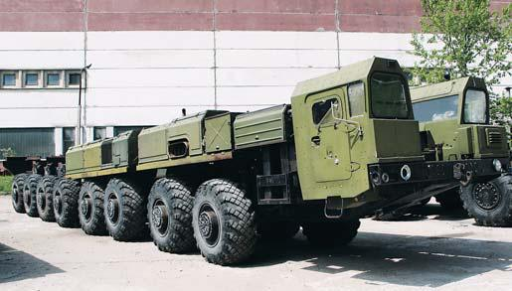](http://rvsn.ruzhany.info/uragan/2007_05_07.jpg)*

Рис.59. *Опытное шасси МАЗ-7923 (16х16) с газотурбинным двигателем и электротрансмиссией. Изготовлено в одном экземпляре в 1991 г.*

Впервые применили и специальный антивибратор, установленный на носке коленчатого вала двигателя. Осталась традиционная для Шапошника очень эффективная гидромеханическая передача (4+2). Лишь одно смущало Бориса Львовича в новой машине – так нелюбимое им нечетное количество осей: это не исключало возникновения в процессе эксплуатации огромной нагрузки на одну из них. На шесть осей вес установки никак не ложился, а у опытного восьмиосного неожиданно возникли проблемы с проходным редуктором. Вопрос решаемый, но время и загруженность СКБ по другим, новым, совершенно необходимым тогда РВСН спецшасси не позволили заняться этой проблемой. Пришлось идти на компромисс – делать шасси семиосным, с одним неведущим мостом, увеличенным ходом подвески, способным выдержать трехкратную нагрузку. В это же время в ответ на раскручиваемый США очередной виток гонки вооружений и активно создаваемые новые межконтинентальные ракетные системы MX LGM-118A «Пискипер» и MGM-134A «Миджитмен», которые планировалось использовать и в мобильных вариантах, Борис Львович Шапошник разрабатывал свои супершасси-гиганты: шестиосное МАЗ-7904 грузоподъемностью 220 тонн, восьмиосное МАЗ-7906 и двенадцатиосное МАЗ-7907 грузоподъемностью по 150 тонн.

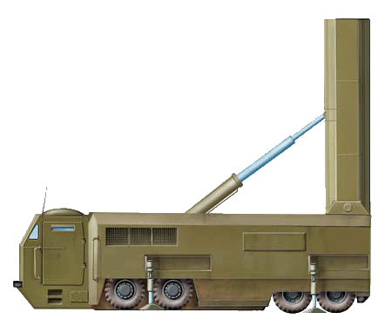По личной инициативе министра обороны СССР Дмитрия Федоровича Устинова в Минске активно работали и над спецшасси для подвижного ракетного комплекса передового базирования «Скорость» – МАЗ-7908. Все эти супермашины были в установленные сроки спроектированы и построены, а вот американцам ничего путного сделать так и не удалось. Транспортно-пусковая установка для МБР «Миджитмен» осталась лишь проектом, не вышло и с «Пискипером». Так и не нашлось у них конструктора, равного Шапошнику.

*Рис.60. Американский проект*

*подвижного грунтового*

*ракетного комплекса для МБР*

*«Миджитмен» так и остался*

*проектом*

После переучивания на контрольно-испытательной базе 53-го Научно-исследовательского испытательного полигона Плесецк и получения там новой техники, первым в РВСН на боевое дежурство на ПГРК «Тополь» 23 июля 1985 года заступил ракетный полк полковника Виктора Дремова из 14-й Киевско-Житомирской ордена Кутузова ракетной дивизии (район г. Йошкар-Ола).

Кроме этой дивизии, на «Тополя» перевооружили еще 13 дивизий. Все они находились на территории России. Еще три дивизии, подлежащие перевооружению, дислоцировались в Белоруссии. У нас первыми осваивать пусковые установки 15У168 и весь ракетный комплекс 15П658 «Тополь» отправились в 1988 году в Плесецк офицеры и прапорщики 396-го ракетного полка (командир – подполковник Валерий Раевский, место базирования полка – г. Петриков) из 33-й гвардейской Свирской Краснознаменной, орденов Суворова, Кутузова и Александра Невского ракетной дивизии (командир гвардии генерал-майор Валерий Ющенко, штаб дивизии – г. Мозырь). В период с 1 ноября по 1 декабря 1988 года полк прошел переучивание, получил 9 пусковых установок ПГРК «Тополь» и заступил на боевое дежурство.

Следом на новый комплекс переучились еще три полка дивизии: 404-й Городокский орденов Суворова, Кутузова и Александра Невского ракетный полк (командир – полковник Александр Грива, место базирования – г. Речица), 369-й гвардейский Владимир-Волынский ордена Богдана Хмельницкого ракетный полк (командир гвардии полковник Юрий Малеин, место базирования – г. Житковичи). Последним в дивизии, после успешно проведенного 7 февраля 1991 года в Плесецке учебно-боевого пуска ракеты «Тополь» (командир расчета старший лейтенант Д. Агеев), 24 мая 1991 года на боевое дежурство заступил 306-й ракетный полк (командир полковник Сергей Манченко, место базирования – г. Слуцк)

*[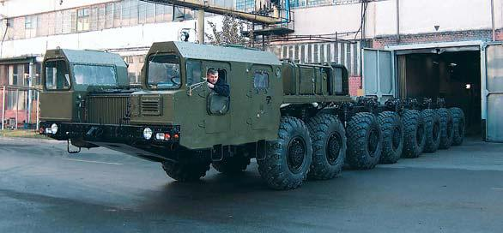](http://rvsn.ruzhany.info/uragan/2007_05_09.jpg)*

Рис.61. *Первое серийное спецшасси МЗКТ-79221 (16х16)*

*для АПУ «Тополь-М». 1995 г.*

В 1989 году приступила к освоению ПГРК «Тополь» 49-я гвардейская Станиславско-Будапештская Краснознаменная ракетная дивизия (командир гвардии генерал-майор Александр Козлов, штаб дивизии – г. Лида). Первым 22 декабря 1989 года на боевое дежурство заступил 376-й ракетный полк (п. Гезгалы). Следом – 403-й гвардейский Белостокский ордена Суворова ракетный полк (п. Ружаны) и 56-й гвардейский Феодосийский ордена Суворова ракетный полк (п. Шерешево). Последним в дивизии 11 сентября 1990 года заступил на боевое дежурство 170-й ракетный полк (п. Минойты). В 32-й Херсонской Краснознаменной ракетной дивизии имени Маршала Советского Союза Д. Устинова (штаб дивизии – г. Поставы) на «Тополь» успел переучиться и заступить в 1992 году на боевое дежурство только один полк – 346-й гвардейский Лиозненский ордена Ленина, Краснознаменный, ордена Суворова ракетный полк (г. Поставы).

Всего на территории Беларуси было размещено 9 полков, имевших на вооружении 81 АПУ ПГРК «Тополь». Каждая установка располагалась в специальном металлическом гараже-укрытии типа СУПР с раздвигающейся крышей, которое имело бетонный пол со специальным кубом для упора автомата горизонтирования комплекса и было проходным, то есть позволяло осуществлять въезд и выезд с обеих сторон, а не с одной, как было в укрытии для «Пионера».

**

Республика Беларусь, досрочно выполнив взятые на себя обязательства, до ноября 1996 года вывела со своей территории все ядерное вооружение, став еще одним безъядерным государством в Европе. Все три ракетные дивизии РВСН были расформированы, а АПУ «Тополь», ракеты и ядерные боезаряды к ним вывезены в Россию. Ракетные полки либо расформировывались на месте, либо передислоцировались в Канск, Новосибирск, Читу, Выползово, где входили в состав ракетных дивизий, либо тоже прекращали свое существование. 27 ноября 1996 года командир 49-й гвардейской ракетной дивизии гвардии генерал-майор Анатолий Иванцов отправил из Лиды в Россию последнюю ракету «Тополь» из 170-го ракетного полка, а 28 мая 1997 года утвердил акт о расформировании своей дивизии, став таким образом последним ракетным генералом в истории Беларуси.

*[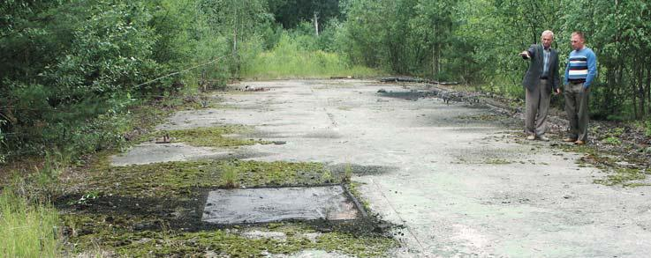](http://rvsn.ruzhany.info/uragan/2007_05_10.jpg)*

Рис.62. *Опустевшее в 1996 году место стоянки последней АПУ  
«Тополь» в Белоруссии из 170-го ракетного полка 49-й гвардейской Краснознаменной Станиславско-Будапештской ракетной дивизии*

Официально ПГРК «Тополь» был принят на вооружение 1 декабря 1988 года. Ахнувший от удивления мир впервые увидел АПУ «Тополь» на шасси МАЗ-7917 во время парада на Красной площади 7 ноября 1990 года.

Несмотря на развал СССР, недостаток средств и очень туманные перспективы развития российских РВСН, в Минске, на теперь уже самостоятельном, отпочковавшемся в 1991 году от МАЗа Минском заводе колесных тягачей продолжалась разработка нового специального колесного шасси для более мощной ракеты системы «Тополь-М». Эти работы, используя большие наработки и заделы, оставшиеся от ушедшего из жизни Бориса Львовича Шапошника, возглавил его ученик, работавший с 1977 года первым заместителем Главного конструктора Владимир Ефимович Чвялев. Проектирование нового спецшасси по теме «Отжимка» велась по двум направлениям, получившим названия «Зубр» и «Бизон». Опытные образцы восьмиосного шасси МАЗ-7922 «Зубр» с дизельным двигателем изготовили 15 июня 1990 года, а **МАЗ-7923** «Бизон» с газотурбинным двигателем ГТД-1250А, генератором переменного тока и электротрансмиссией – в 1991-м. В связи с полным отсутствием финансирования очень перспективный МАЗ-7223 развития не получил. На основе хорошо зарекомендовавшего себя МАЗ-7922 построили спецшасси **МЗКТ-79221** «Универсал», которое стало базовым для подвижного грунтового комплекса пятого поколения «Тополь-М». В 1992 году был изготовлен первый опытный образец, до 1994-го еще три опытных и лишь в 1995 году первые два серийных.

Новая трехступенчатая твердотопливная ракета РС-12М2 с дальностью полета 10 000 км потянула на 47,1 тонны и имеет длину 22,7 метра. Ее носитель – автономная пусковая установка на восьмиосном шасси МЗКТ-79221 (16 х 16) с центральной микропроцессорной системой управления обладает высокой подвижностью (максимальная скорость – 45 км в час), отличную маневренность (радиус поворота всего 18 м, 3 передних и 3 задних оси – управ ляемые), оснащена мощным двигателем (ЯМЗ-847, 800 л.с.), имеет запас хода в 500 км (контрольный расход топлива 210 л/100 км). И это при том, что полная масса установки – 121 300 кг!

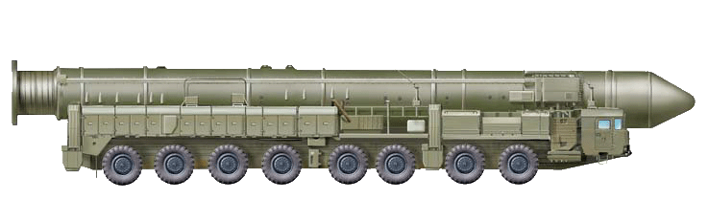

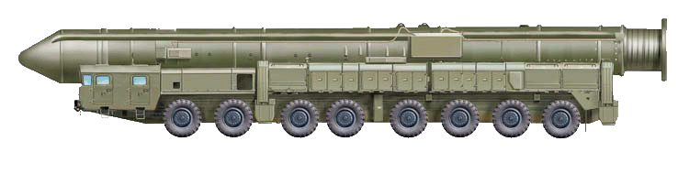Рис.64. *Автономная пусковая установка ПГРК «Тополь-М» на шасси МЗКТ-79221 (16х16), вид справа*

Рис.65. *Автономная пусковая установка ПГРК «Тополь-М» на шасси МЗКТ-79221 (16х16), вид слева*

27 сентября 2000 года с площадки №167 полигона Плесецк частью полковника М. Пискунова был произведен первый пуск МБР с АПУ ПГРК «Тополь-М» на шасси МЗКТ-79221. Эта дата стала своеобразным днем рождения нового оружия. Но лишь 10 декабря 2006 года на боевое дежурство заступил первый дивизион (3 АПУ) ракетного полка в Красных Сосенках из 54-й гвардейской ордена Кутузова ракетной дивизии (п. Тейково Ивановской области). Командует дивизионом гвардии подполковник Сергей Семеновых. 14 декабря по такому историческому поводу ракетчиков посетил лично президент России Владимир Путин. Пусковую установку с ракетой Верховному главнокомандующему впервые продемонстрировал экипаж в составе начальника группы подготовки и пуска гвардии капитана Сергея Круглова, оператора гвардии старшего лейтенанта Дениса Стволова и механика-водителя гвардии старшего прапорщика Вильдана Гильманшина.

*[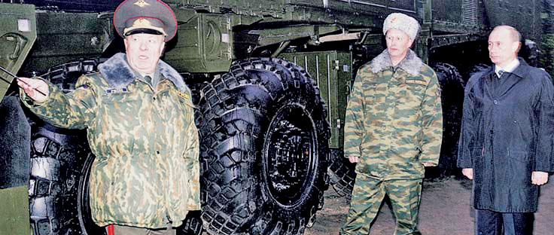](http://rvsn.ruzhany.info/uragan/2007_05_14.jpg)*

Рис.66. *14.12.2006 г. президент России В. Путин осмотрел  
АПУ «Тополь-М» на белорусском шасси МЗКТ-79221  
из состава ракетного дивизиона, первым в РВСН России заступившим на боевое дежурство на ракетном комплексе XXI века*

*[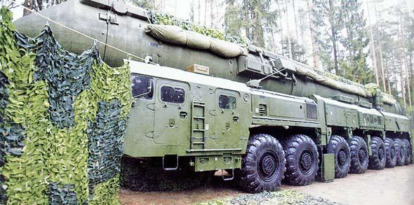](http://rvsn.ruzhany.info/uragan/2007_05_15.jpg)*

Рис.67. *АПУ «Тополь-М» из состава первого дивизиона  
ракетного полка 54-ой гвардейской ракетной дивизии,  
заступившего на боевое дежурство 10.12.2006 г.*

В конце нынешнего года в Красных Сосенках к боевому дежурству приступит еще один дивизион ПГРК «Тополь-М» (3 АПУ) под командованием подполковника Сергея Олешука. В ближайшие годы РВСН России получат 69 новейших ПГРК пятого поколения «Тополь-М», которые к 2015-му станут основным оружием ядерного сдерживания в составе российских РВСН, оружием, обеспечивающим за счет своей скрытности и уникальной мобильности гарантированный, сокрушающий ответно-встречный удар по любому агрессору.

Новой ракете не страшна никакая ПРО – она летит по непредсказуемой траектории, постоянно маневрируя в полете. При необходимости ее боевая часть легко трансформируется из моноблочной в многозарядную, да еще и с ложными боеголовками. И главное – у нее есть мощные и надежные, не имеющие аналогов в мире «ноги» – белорусское специальное колесное шасси МЗКТ-79221, сделавшие «Тополь-М» супероружием, ставшим сегодня надежным ядерным щитом не только для Беларуси, но и для России, и для всех стран ОДКБ.

**Супермашины, каких не знал мир**

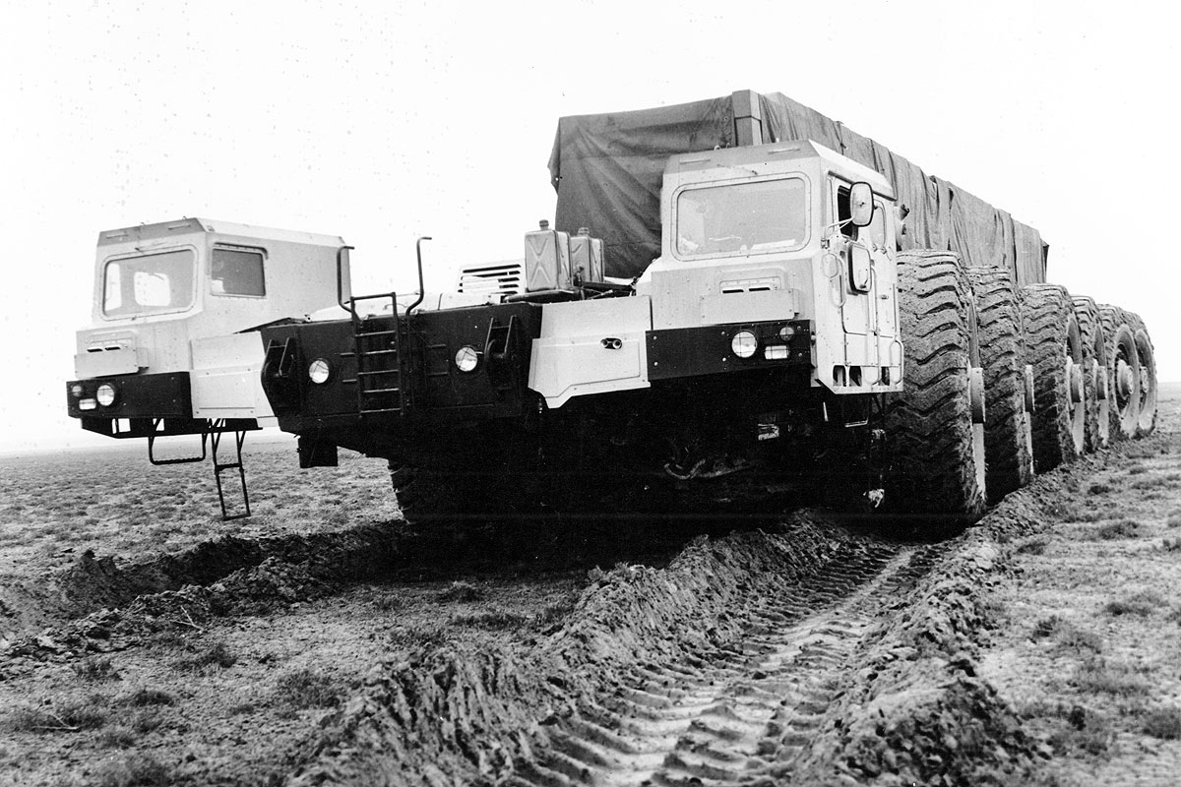Заканчивая рассказ о нашем выдающемся земляке, Великом конструкторе Борисе Львовиче Шапошнике, рядом с которым по вкладу в укрепление обороноспособности СССР можно поставить разве что другого нашего соотечественника авиаконструктора Павла Сухого, хочется отметить один удивительнейший факт. 17 декабря 1959 года в СССР были созданы Ракетные войска стратегического назначения, и именно 17 декабря, но 1902 года, родился Борис Шапошник. Такое совпадение с высоты знаний об этом человеке, согласитесь, не кажется случайным, а наоборот, воспринимается как закономерное, посланное свыше. Обеспеченный супермашинами Шапошника паритет в стратегических вооружениях между СССР и США не позволил американцам развязать третью мировую войну, которая привела бы к полному уничтожению всего живого на земле.

Рис.68. *МАЗ-7904*

*1984 г.*

В начале 80-х годов минувшего столетия противостояние двух ядерных супердержав, усиленно подогреваемое заокеанскими ястребами, достигло самой наивысшей точки со времен Карибского кризиса. Но решивших в очередной раз поиграть ядерными мускулами американцев очень быстро поставили на место. Не склонный к пустословию Генеральный секретарь ЦК КПСС Юрий Андропов говорил мало, но емко: «На любую попытку сломать сложившийся военно-стратегический баланс Советский Союз сумеет дать надлежащий ответ, и его слово с делом не разойдется». Руководитель советского государства не лукавил. На американские стратегические ракетно-ядерные программы MX «Пискипер» и «Миджитмен» нам было чем ответить.

По данным советской разведки, в США уже близились к завершению работы над созданием тяжелой межконтинентальной твердотопливной ракеты LGM-118А «Пискипер» с разделяющейся на 10 высокоточных боевых блоков головной частью. Особое внимание уделялось многочисленным вариантам базирования новой ракеты, которая рассматривалась американскими стратегами как главный козырь в политике устрашения СССР.

Но американцы в очередной раз просчитались. История их так и не научила тому, что у советских ученых на самый хитроумный заокеанский козырь всегда был в запасе зубодробильный нокаутирующий «мандат». На тридцать (!) вариантов базирования «Пискиперов», среди которых был и такой экзотический как траншея длиной 20 км, где ракету собирались таскать по рельсам, наши ответили тремя: шахтным, железнодорожным и грунтовым.

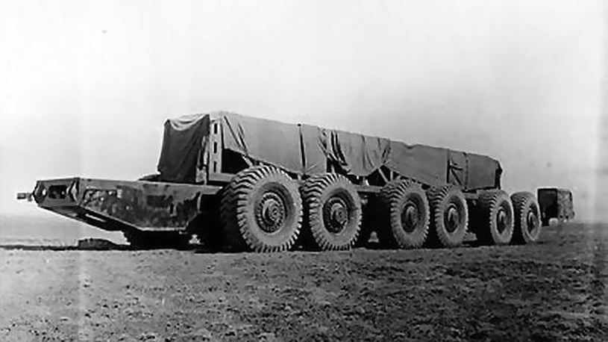

Рис.69. *Крупнейший в мире колесный ракетоносец МАЗ-7904  
во время испытаний на космодроме Байконур. 1984 г.*

Советской альтернативой «Пискиперу» стала твердотопливная межконтинентальная ракета РТ-23. Размещаемые в Западной Европе американские ракеты «Першинг-2» наши решили нейтрализовать грунтовым комплексом передового базирования «Скорость», а малогабаритную МБР MGM-134A «Миджитмен» – «погасить» с помощью ПГРК «Курьер».

Активные работы над советским «Пискипером» начались согласно постановлению правительства от 1 июня 1979 года № 514-175. Главным разработчиком ракеты РТ-23 было определено КБ «Южное», которому поручались работы над ее железнодорожным и шахтным вариантами. Подвижный грунтовый возложили на Московский институт теплотехники, который создавал комплексы «Темп-2С», «Пионер» и «Тополь». Уже имевшийся к тому времени опыт работ над железнодорожным комплексом в КБ «Южное» говорил о том, что вес пускового оборудования, транспортно-пускового контейнера и самой ракеты потянет на более чем 200 тонн!

Борису Львовичу Шапошнику по теме, получившей условное наименование «Целина», поручалось создать колесное супершасси, подобного которому мир еще не знал: при собственной снаряженной массе в 140 тонн оно должно было иметь грузоподъемность 220 тонн! Взяться за создание исполина-ракетоносца весом в 360 тонн мог только на сто процентов уверенный в своих силах конструктор. Борис Львович прекрасно понимал, что ему предстоит победить огромные нагрузки, обуздать невиданную мощь, принимая при этом решения, балансирующие на самой грани технического риска. В Москве знали, что быть или не быть новой подвижной грунтовой ракетной установке, в очередной раз решается в Минске. За ракетой дело не станет - КБ «Южное» подобные делало, не подведет, пусковое оборудование без проблем осилят на заводе «Баррикады» в Волгограде, а не будет ракетоносца-гиганта – и все напрасно.

*[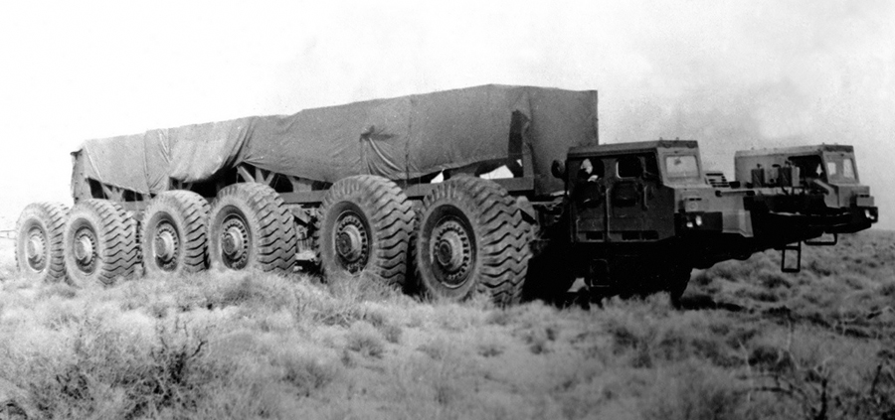](http://rvsn.ruzhany.info/uragan/2007_06_03.jpg)*

Рис.70.  *МАЗ-7904. 1984 г.*

Проектные проработки полноприводного специального колесного транспортера МАЗ-7904 особо большой грузоподъемности начались в соответствии с приказом министра автомобильной промышленности СССР от 19 февраля 1980 года № 15. Эта работа потребовала от Бориса Шапошника и его соратников небывалого творческого и интеллектуального напряжения. Постепенно шаг за шагом складывался облик не имеющего аналогов в мире колесного динозавра. В качестве основной силовой установки выбрали двенадцатицилиндровый судовой дизель М-350 мощностью 1500 л.с. с газотурбинным наддувом, в помощь которому добавили вспомогательный восьмицилиндровый дизель ЯМЗ-238Ф мощностью 330 л.с. с турбонаддувом, предназначенный для привода гидронасосов рулевого управления, генераторов, вентиляторов, компрессоров высокого и низкого давления. На огромной сварной несущей раме (внутри ее мог свободно перемещаться человек среднего роста) между первой и второй осями разместили две синхронизированные гидромеханические передачи (4 + 2). Для уменьшения радиуса поворота (при испытаниях он оказался всего 50 метров) две передние и две задние оси Борис Шапошник впервые в практике создания шасси сделал управляемыми.

Планировалось изготовить два опытных образца спецшасси, для которых в Японии закупили 24 гигантских колеса «Бриджстоун» 3180 х 1185-1295! Огромным получился и сам колесный транспортер: длина – 32 000 мм, ширина – 6800 мм, высота – 3450 мм. Дорожный просвет по кронштейнам подвески – 480 мм, колея – 5400 мм. Машина имела две двухместные кабины по правому и левому борту.

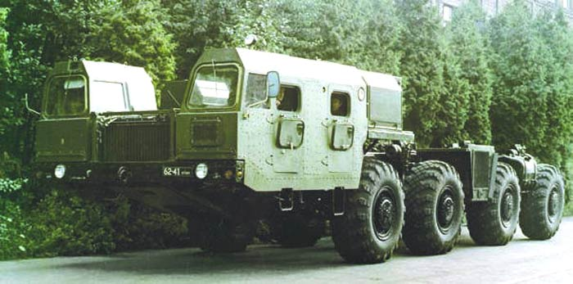

Рис.71. *Шасси МАЗ-7908 для ПГРК «Скорость». 1984 г.*

Советским правительством работам над специальным колесным транспортером МАЗ-7904 для автономной транспортно-пусковой установки ракетного комплекса «Целина» придавалось огромное значение. В начале 1981 года на Минском автозаводе прошло расширенное, доселе здесь невиданное по составу и статусу участников межведомственное совещание. Присутствовали министры автомобильной, оборонной и электротехнической промышленности, заместитель министра обороны по вооружению, главком Ракетными войсками стратегического назначения, главный конструктор МИТ и ракетного комплекса «Целина», главный конструктор агрегатов наземного оборудования ракетных комплексов ОКБ-1 завода «Баррикады», другие высокопоставленные начальники и конструкторы. В своем докладе Борис Шапошник не только доложил о ходе работ и имеющихся проблемах, но и в свойственной ему манере потребовал в связи со сложностью и большим объемом работ расширения штатов КБ на 100 человек и выделения для них 100 квартир. Министром автомобильной промышленности В. Поляковым незамедлительно был выделен дополнительный фонд зарплаты на 100 специалистов, а Мингорисполком предоставил квартиры, за которые заплатило Министерство оборонной промышленности.

Но не только этим знаменательным, даже по тем временам по-настоящему царским подарком запомнилось заводчанам то историческое совещание, но и тем, что решением того же Полякова специально для Бориса Шапошника, который был очень непритязательным, скромным человеком, был построен лифт для того, чтобы он мог подниматься на третий этаж здания, в котором находился его давно не видавший ремонта кабинет. У Бориса Львовича была одышка, пошаливало сердце и ежедневно подниматься в находящиеся из соображений режима секретности на третьем этаже «апартаменты» было для него настоящей пыткой. В октябре 1981 года министр автопрома В. Поляков вновь посетил завод и ознакомился не только с ходом работ по созданию уникального спецшасси, но и тем, как был сделан ремонт в кабинете Шапошника, опробовал лифт и проверил заселение ста обещанных им квартир.

*[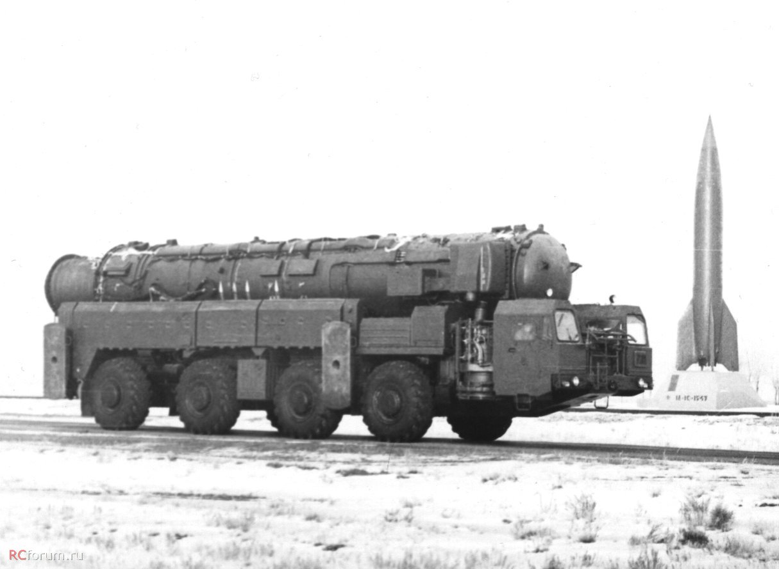](http://rvsn.ruzhany.info/uragan/2007_06_05.jpg)*

Рис.72. *ПГРК передового базирования «Скорость»  
на шасси МАЗ-7908 во время испытаний на полигоне Капустин Яр*

Создавалась гигантская машина с большим трудом. У Шапошника было серьезное опасение, что в связи с огромной осевой нагрузкой колеса шасси будут просто проваливаться, вязнуть в грунте. Решили сделать одну ось с колесами и отправить в Казахстан. Там ее нагрузили как надо и начали возить по степи. И все в порядке - не проваливается! Почему испытывали в Казахстане? Идея применения нового автономного мобильного ракетного комплекса была весьма необычна: десять похожих на огромные дома на колесах «специальных изделий» должны были ездить по замкнутому кругу многокилометрового маршрута в казахстанской степи. В каком из «домов» находится пусковая установка с ракетой, противник не знает и находится в постоянном напряжении от неотвратимости ответного удара. Спорная, громоздкая и весьма затратная концепция не пользовалась популярностью у военных, которые настаивали на применении комплекса в средней полосе России, для чего предлагали разработать облегченный вариант мобильной пусковой установки. Казахстан подходил для испытаний и по соображениям секретности. Официальная легенда применения МАЗ-7904: перевозка крупногабаритных неделимых грузов для космических ракет нового поколения.

23 марта 1983 года в Минске начались работы по облегченному восьмиосному шасси с механическим приводом **МАЗ-7906** и сочлененному двенадцатиосному (!) с электроприводом **МАЗ-7907**. Параллельно продолжалась и постройка супергиганта МАЗ-7904. В июне 1983 года в экспериментальном цехе № 2 была закончена его сборка. В связи с режимом чрезвычайной секретности выезд новой машины из цеха разрешался только в темное время суток и строго по графику, согласованному с компетентными органами, которые владели информацией о разведывательных спутниках.

Однажды в отлаженной системе информирования случился сбой, и супергиганта в спешке пришлось задним ходом загонять обратно в цех, что привело к некоторым «локальным» разрушениям. Обкатка и заводские пробеговые испытания составили всего 547 километров, после чего двенадцатиколесного полноприводного монстра разобрали и стали готовить к отправке для испытаний на космодром Байконур. Для его доставки Челябинский вагоностроительный завод изготовил специальную двенадцатиосную платформу сцепного типа грузоподъемностью 120 тонн!

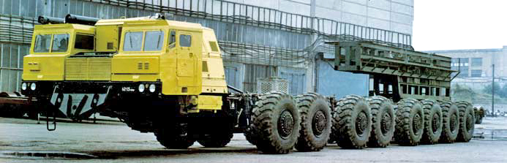

Рис. 73. *Восьмиосное шасси МАЗ-7906 (16x16) грузоподъемностью 150 тонн  
для автономной пусковой установки 15У157 ПГРК 15П162 «Целина-2». 1984*

В разгар работ над супершасси в Минск пришло приятное известие: решением высшей аттестационной комиссии при Совете Министров СССР от 4 ноября 1983 года № 42/1 Борису Львовичу Шапошнику была присуждена ученая степень доктора технических наук без защиты диссертации. Шапошник воспринял это со свойственной ему иронией: «Эх, лет 20 назад бы...».

В январе 1984 года легендарное детище Шапошника - МАЗ-7904 (12 х 12) был на Байконуре собран, а в феврале начались его испытания, которыми руководил заместитель главного конструктора Владимир Захаров. Водители-испытатели Н. Аксиневич, А. Савин, Л. Гляцевич, М. Шалкевич, Н. Петрович успешно одолели на супергиганте 4101 километр казахстанской степи, развивая при этом скорость до 27 км/час. Но в связи с изменением взглядов на применение нового ракетного комплекса и разворачиванием работ по программе «Целина-2», а также во исполнение постановления советского правительства от 9 августа 1983 года о создании единой ракеты РТ-23УТТХ «Молодец» для шахтного, железнодорожного и грунтового видов базирования № 768-247, испытания МАЗ-7904 были прекращены.

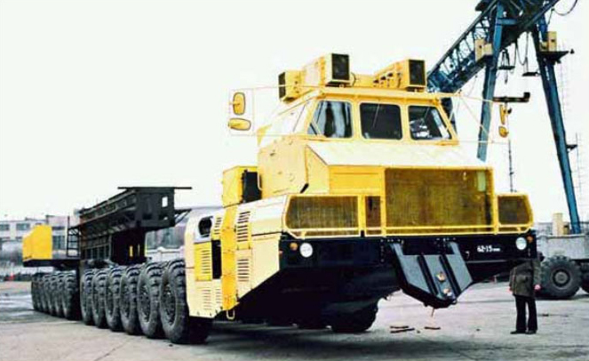

Рис.75. *На заводском дворе (1985 г.)*

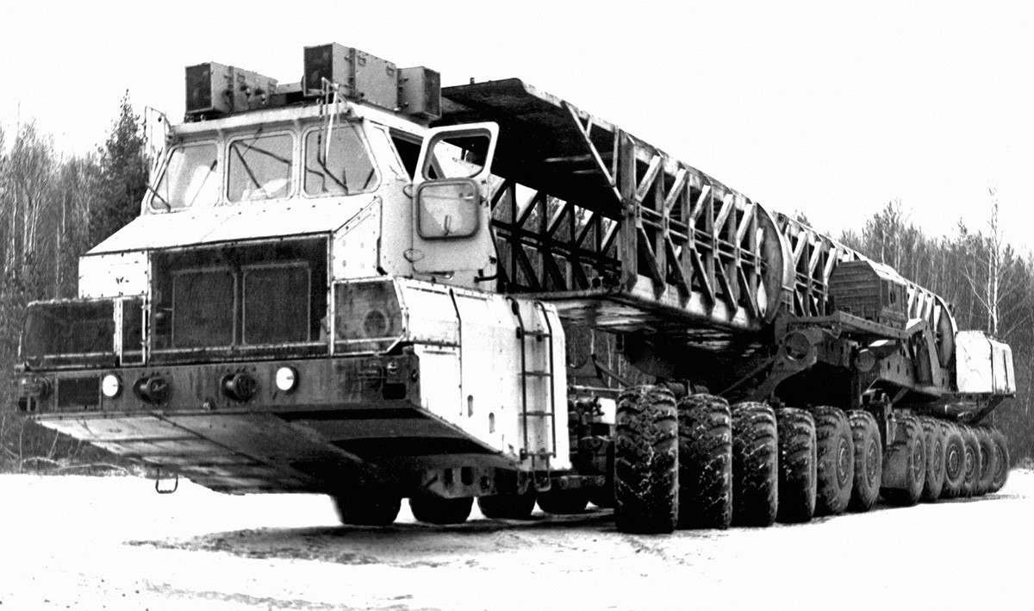

*[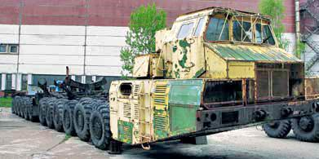](http://rvsn.ruzhany.info/uragan/2007_06_09.jpg)*Рис.76. *Во время испытаний на полигоне в 1986 году.*

Рис.77. *В 2007 году.*

Самый большой в мире ракетоносец, кандидат в Книгу рекордов Гиннесса и сегодня находится на Байконуре, в ангаре монтажно-испытательного комплекса площадки №42. Остается надеяться, что когда-нибудь найдутся у нас неравнодушные люди с деньгами и вернут гордость нашего автопрома на родину.

В ноябре 1983 года министр обороны СССР Дмитрий Устинов предложил в кратчайшие сроки разработать подвижный грунтовый ракетный комплекс передового базирования «Скорость» с ракетой среднего радиуса действия, с головной частью из трех боевых блоков, разместив его впоследствии на территории ГДР и ЧССР, с целью гарантированного и молниеносного уничтожения в случае войны важнейших объектов НАТО в Европе. Приказом министра автомобильной промышленности от 7 февраля 1984 года на Минский автозавод возлагалась задача по разработке и изготовлению специального колесного шасси для пусковой установки, транспортно-перегрузочного агрегата и боевой машины сопровождения комплекса «Скорость».

Срок поставки первых опытных образцов этой машины был чрезвычайным – III квартал 1984 года. Используя готовые узлы и агрегаты от шасси МАЗ-7905 и МАЗ-7912, Борис Шапошник со своими соратниками в крайне сжатые сроки выполнил и эту задачу. Уже в конце сентября 1984 года начались предварительные испытания новой машины. Полноприводное четырехосное шасси высокой проходимости **МАЗ-7908** (8x8) с двигателем В-58-7 мощностью 710 л.с. имело грузоподъемность 36000 кг (собственная снаряженная масса 24000 кг). Всего на заводе в 1984 - 1986 годах выпущено пять машин этого типа. Одна – опытная, три – под СПУ, еще одна стала базой для уникального антенно-фидерного устройства с мачтой высотой 65 метров! Первый пуск ракеты 15Ж66 с ПГРК 15П666 «Скорость» на шасси МАЗ-7908 был произведен 1 марта 1987 года, а 7 марта этот проект весьма недальновидным решением М. Горбачева был закрыт. Пусковые установки и десять ракет уничтожены.

В конце июня 1984 года в экспериментальном цехе №2 начались приемосдаточные испытания нового облегченного специального шасси МАЗ-7906 подвижного грунтового ракетного комплекса «Целина-2» для межконтинентальной баллистической ракеты 15Ж62 (РТ-23 УТТХ «Молодец»), а уже в июле заводчане приступили к исследовательским обкаточным и пробеговым испытаниям машины в объеме 1000 км. На этом длиннобазном полноприводном восьмиосном шасси высокой проходимости с колесной формулой 16x16 Борис Шапошник применил судовой дизель М-351 мощностью 1500 л.с, две синхронные гидромеханические передачи (4+2), шестнадцать бескамерных шин 1980 х 750-787. Четыре передних оси управляемые, что обеспечило радиус поворота гигантской машины всего в 30 метров. Высота шасси – 3760 мм, длина – 26293 мм, ширина – 4850 мм. Грузоподъемность – 150000 кг, собственная снаряженная масса – 68300 кг. В этом же году из экспериментального цеха выехал еще один опытный экземпляр шасси МАЗ-7906.

В качестве альтернативного варианта по программе «Целина-2» в марте 1985 года построили первый опытный образец, а во втором квартале того же года еще один – уникального двенадцатиосного шасси МАЗ-7907 для все той же самоходной пусковой установки с МБР 15Ж62. В этой «сороконожке» Борис Львович Шапошник гениально использовал уже имеющиеся на заводе наработки по шасси с электротрансмиссией. В результате получилась совершенно удивительная, не похожая ни на какие другие, просто фантастическая машина.

*[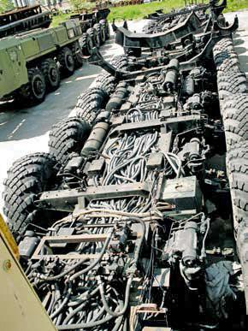](http://rvsn.ruzhany.info/uragan/2007_06_10.jpg)*

Рис.78. *Элементы*

*электротрансмиссии  
 24-колесного шасси МАЗ-7907.*

*2007 г.*

Она состояла из двух шестиосных полноприводных звеньев, соединенных между собой специальными узлами сочленения с шарнирными подшипниками. Четыре передних и четыре задних оси сделали управляемыми, что обеспечило минимальный радиус поворота в 27 метров. И это при длине шасси в 28187 мм. Ширина машины – 4100 мм, высота – 4410 мм, собственная снаряженная масса – 65800 кг, грузоподъемность – 150000 кг. Чтобы привести такого гиганта в движение, Шапошник применил газотурбинный двигатель ГТД-1000ТФМ мощностью 1250 л.с. (усовершенствованный вариант двигателя танка Т-80Б), который вращал генератор переменного тока, питавший установленные на раме 24 синхронных электромотора с воздушно-масляным охлаждением и частотным регулированием, которые, в свою очередь, через полуоси приводили 24 колеса с широкопрофильными камерными шинами 1660 х 670-685 модели ВИ-207 Воронежского завода. У машины отсутствуют привычная трансмиссия, дифференциалы, карданные валы. Вместо этого - комплект тяговых машин переменного тока (ТЭ660-24) и блоков управления к ним. Оригинально исполнена и независимая гидропневматическая подвеска с пневматической связью каждых двух колес по борту шасси с системой регулирования положения рамы. Как и МАЗ-7906, новое шасси подвергли на заводе предварительным обкаточным и пробеговым испытаниям в объеме 1000 км. Ночные «прогулки» гигантов проходили по Могилёвскому шоссе и заводскому полигону Утёс. Не случайно за участок могилёвки от Минской кольцевой дороги до поворота на Гомель отвечал именно Минский автозавод: нагрузки от тяжелой поступи «сороконожек» шоссе испытывало нешуточные. После успешного завершения исследовательских испытаний спецшасси МАЗ-7906 и МАЗ-7907 разобрали и отправили по железной дороге на Волгоградский завод «Баррикады» под монтаж оборудования автономной пусковой установки 15У157 подвижного грунтового ракетного комплекса стратегического назначения 15П162. Затем снова разборка, погрузка на железнодорожные платформы и в путь – на место сравнительных испытаний, которые проводились на базе 7-й гвардейской Режицкой Краснознаменной ракетной дивизии в районе г. Бологое Калининской (ныне Тверской) области. В марте 1986 года там начались испытания МАЗ-7906, а в сентябре – МАЗ-7907.

Она состояла из двух шестиосных полноприводных звеньев, соединенных между собой специальными узлами сочленения с шарнирными подшипниками. Четыре передних и четыре задних оси сделали управляемыми, что обеспечило минимальный радиус поворота в 27 метров. И это при длине шасси в 28187 мм. Ширина машины – 4100 мм, высота – 4410 мм, собственная снаряженная масса – 65800 кг, грузоподъемность – 150000 кг. Чтобы привести такого гиганта в движение, Шапошник применил газотурбинный двигатель ГТД-1000ТФМ мощностью 1250 л.с. (усовершенствованный вариант двигателя танка Т-80Б), который вращал генератор переменного тока, питавший установленные на раме 24 синхронных электромотора с воздушно-масляным охлаждением и частотным регулированием, которые, в свою очередь, через полуоси приводили 24 колеса с широкопрофильными камерными шинами 1660 х 670-685 модели ВИ-207 Воронежского завода. У машины отсутствуют привычная трансмиссия, дифференциалы, карданные валы. Вместо этого - комплект тяговых машин переменного тока (ТЭ660-24) и блоков управления к ним. Оригинально исполнена и независимая гидропневматическая подвеска с пневматической связью каждых двух колес по борту шасси с системой регулирования положения рамы. Как и МАЗ-7906, новое шасси подвергли на заводе предварительным обкаточным и пробеговым испытаниям в объеме 1000 км. Ночные «прогулки» гигантов проходили по Могилёвскому шоссе и заводскому полигону Утёс.

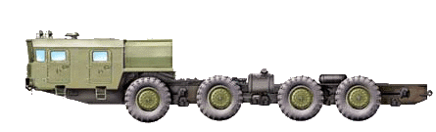

Рис.79. *Испытания шасси МАЗ-7909 на заводском полигоне Утёс. 1988 г.*

Не случайно за участок могилёвки от Минской кольцевой дороги до поворота на Гомель отвечал именно Минский автозавод: нагрузки от тяжелой поступи «сороконожек» шоссе испытывало нешуточные. После успешного завершения исследовательских испытаний спецшасси МАЗ-7906 и МАЗ-7907 разобрали и отправили по железной дороге на Волгоградский завод «Баррикады» под монтаж оборудования автономной пусковой установки 15У157 подвижного грунтового ракетного комплекса стратегического назначения 15П162. Затем снова разборка, погрузка на железнодорожные платформы и в путь – на место сравнительных испытаний, которые проводились на базе 7-й гвардейской Режицкой Краснознаменной ракетной дивизии в районе г. Бологое Калининской (ныне Тверской) области. В марте 1986 года там начались испытания МАЗ-7906, а в сентябре – МАЗ-7907.

Их итогом должен был стать выбор типа шасси ракетного комплекса 15П162. Для проведения испытаний были построены гигантские сооружения – ангары, в которых укрывали и обслуживали шасси, а также специальные участки дорог с мостами и развязками для исследования разрушающего воздействия колес автогигантов на их асфальтобетонное покрытие. Все мероприятия проводились только в темное время суток, в режиме строжайшей секретности. Испытательные бригады, которые сменяли друг друга каждые сорок дней, ездили к месту испытаний, преодолевая несколько КПП. Перед каждым они выходили из автобуса и проходили через них строго по одному, предъявляя соответствующие документы. Сжатые сроки и высокая интенсивность испытательной программы потребовали привлечения большой группы заводских водителей-испытателей: А. Савина, Ф. Цурпо, В. Шелега, В. Чапчица, В. Астровлянчика, В. Щура, Н. Кузьмара, В. Тукача, А. Ковалёва, М. Лашицкого, М. Кондрашёва, П. Шейко, С. Карпова.

*[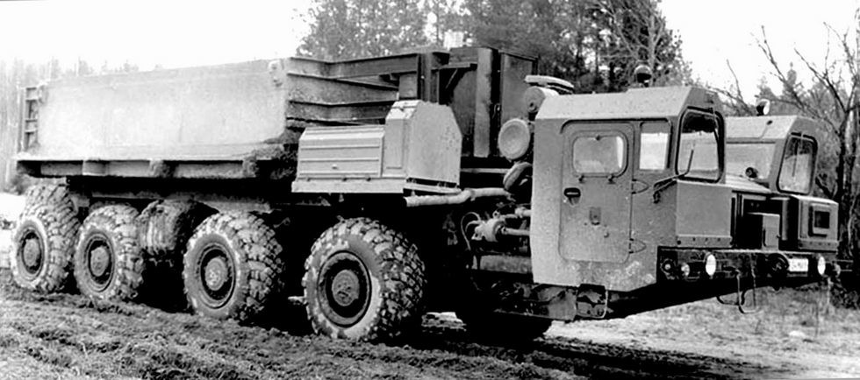](http://rvsn.ruzhany.info/uragan/2007_06_12.jpg)*

Рис.80. *Специальное колесное шасси МАЗ-7929 (10 х 8) для ПГРК  
с малогабаритной межконтинентальной ракетой «Курьер». 1989 г.*

В процессе испытаний возникали различные проблемы, которые решались по-военному – прямо на месте. Так при движении МАЗ-7907 с макетом транспортно-пускового контейнера ракеты 15Ж62 по холмистой местности происходило «утыкание» его носовой части в переднюю ось шасси. Главный конструктор комплекса А. Надирадзе попытался «заострить» ракету, но из этого ничего не получилось. Вариант с ракетой, разделенной на два блока, стыковка которых должна была производиться перед пуском, тоже реализован не был. Выход был один – приподнять контейнер с ракетой над шасси. Что и сделали. Но после этого возникла проблема с прохождением установки под мостами. Решили и ее, сделав систему регулирования «изделия» по высоте. При необходимости водитель прямо из кабины делал «рост» АПУ ниже и свободно проезжал под мостом. В сентябре 1987 года сравнительные испытания опытных образцов специальных колесных транспортеров высокой проходимости и особо большой грузоподъемности МАЗ-7906 и МАЗ-7907 были успешно завершены. Пробег МАЗ-7906 составил 3780 км (при этом была достигнута максимальная скорость в 30 км/ч), а МАЗ-7907 – 2054 км (максимальная скорость – 25 км/ч).

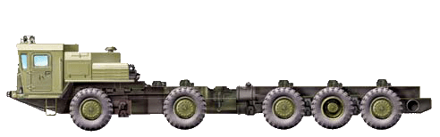Полученные в ходе испытаний шасси показатели полностью соответствовали чрезвычайно высоким требованиям технического задания. В выводах комиссии рекомендовалось к производству шасси МАЗ-7907, которое обладало перед МАЗ-7906 целым рядом преимуществ: по осевым нагрузкам и управлению, акустическим качествам и вибрации трехместной кабины, готовности к движению в условиях отрицательных температур, эксплуатационной технологичности, большей надежности и живучести за счет резервирования систем электротрансмиссии и возможности движения без 8 электроприводов, транспортабельности при железнодорожных перевозках.

Рис.81. *Специальное колесное шасси МАЗ-7909 (8 х 8) для ПГРК  
с малогабаритной межконтинентальной ракетой «Курьер». 1987 г.*

Подвижный грунтовый ракетный комплекс 15П162 с автономной пусковой установкой 15У157 на шасси МАЗ-7907 с межконтинентальной баллистической ракетой 15Ж62 (РТ-23УТТХ «Молодец») со стартовой массой 104,5 тонны, дальностью стрельбы в 10100 км, десятью боевыми блоками и комплексом преодоления ПРО мог стать реальностью, но началась пресловутая перестройка-катастройка, и работы по комплексу были прекращены. Обе машины МАЗ-7907 были возвращены на завод, где они в разной степени «разобранности» пребывают и до сих пор. Шасси МАЗ-7906 повезло меньше. Одно из них забрал для экспериментальных работ Московский институт теплотехники, и судьба его неизвестна, другое, за ненадобностью, было разрезано в Минске на металлолом.

*[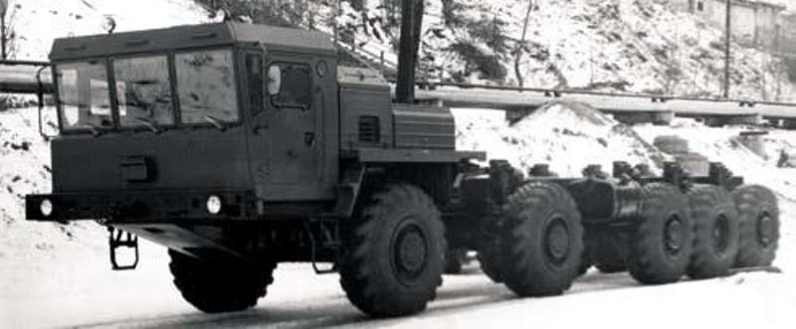](http://rvsn.ruzhany.info/uragan/2007_06_14.jpg)*

Рис.82. *А• Шасси МАЗ-7929 на заводском дворе. 1989 г.*

В ответ на американскую малогабаритную межконтинентальную ракету «Миджитмен» в Московском институте теплотехники разработали МБР «Курьер», эскизный проект которой был готов к 1984 году. Транспортер под эту ракету, получивший наименование **МАЗ-7909**, спроектировали без особых проблем. В декабре 1987 года в экспериментальном цехе № 2 был изготовлен первый опытный образец этого полноприводного четырехосного шасси, которое предназначалось не только для пусковой установки, но и для транспортно-перегрузочного агрегата и боевой машины сопровождения комплекса. В следующем году выпустили еще три машины МАЗ-7909 (8 х 8). Это шасси имело дизельный двигатель с газотурбинным наддувом ЯМЗ-8424.10 мощностью 470 л.с, механическую девятиступенчатую коробку передач ЯМЗ-202, широкопрофильные шины модели ВИ-203 (1500x600-635), грузоподъемность 27500 кг и собственную снаряженную массу 19500 кг при следующих габаритных размерах: длина – 12967 мм, ширина – 3200 мм, высота – 2930 мм. Но так как вес ракеты «Курьер» в итоге оказался больше расчетного, то пришлось срочно разрабатывать новое, пятиосное шасси МАЗ-7929 (10 х 8) с тем же двигателем и коробкой передач. Грузоподъемность шасси выросла до 35000 кг при снаряженной массе 25000 кг и размерах: 15180 мм х 3400 мм х 3462 мм. В 1989 году выпустили четыре машины этого типа. С марта 1989 года по май 1990 года ПГРК «Курьер» успешно прошел испытания в Плесецке, но на стадии сдачи на вооружение, как и в случае с ПГРК «Скорость», работы над ним были прекращены.

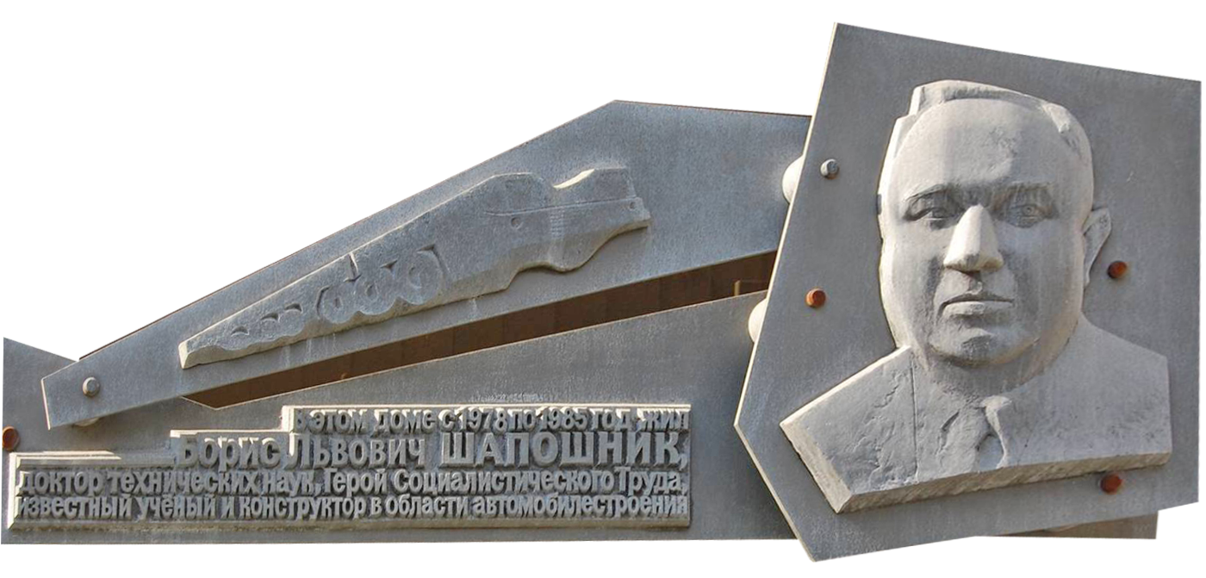Все это происходило уже без Бориса Львовича Шапошника. Великого конструктора не стало 12 сентября 1985 года. Но дело его живет и сегодня, живет в новых уникальных машинах, создаваемых на Минском заводе колесных тягачей талантливыми учениками Мастера. В памяти заводчан он остался скромным, но требовательным, не любившим бестолковых и лживых прожектёров начальником, доброжелательным, коммуникабельным, с замечательным чувством юмора человеком, одной из любимых поговорок которого была: «Надо не кудахтать, а яйца нести!».

Рис.83. *Мемориальная доска на доме № 4 по улице Кальварийского*

*в г. Минске, где жил Б.Л.Шапошник*

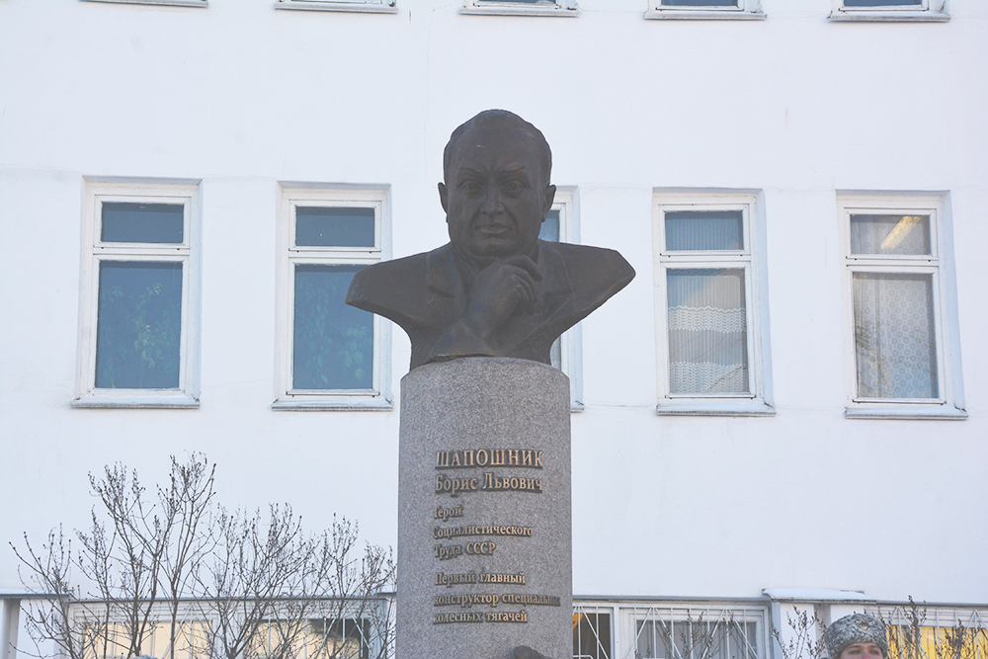

Рис. 84. Памятник Б.Л.Шапошнику у главной проходной Минского завода колесных тягачей

Его вклад в укрепление обороноспособности СССР трудно переоценить. Благодаря самоотверженному труду Конструктора в строю РВСН могла находиться невиданная по мощи рать подвижных грунтовых ракетных комплексов «Темп-2С», «Пионер», «Тополь», «Скорость», «Целина», «Целина-2», «Курьер», которая была бы непробиваемым щитом для любого агрессора. Увы, большинство его машин стали жертвой, разменной монетой в ходе политических игр и довольно спорных по результатам переговоров. Но свою задачу они выполнили. Супермашины Шапошника не дали развязать третью мировую войну, став мощным, не имеющим аналогов в мире аргументом сдерживания. Имя выдающегося конструктора не забыто в Беларуси. Совет Министров БССР 25 июля 1989 года принял постановление об увековечении памяти Героя Социалистического Труда, лауреата Ленинской и Государственной премий СССР Бориса Львовича Шапошника, согласно которому в г. Минске на доме № 4 по улице Кальварийского была установлена мемориальная доска. В смутное время начала девяностых минувшего столетия она исчезла, но благодаря заводчанам была установлена вновь. Правда, висит она почему-то в таком месте, что сразу и не найдешь.

В Пинске именем Шапошника названа улица, на которой располагается наше учреждение образования. На Чижовском кладбище г. Минска, где покоится Борис Львович, Министерством автомобильной промышленности СССР и Минским автозаводом установлен гранитный памятник. Жаль только, что имя славного сына земли белорусской не носит Минский завод колесных тягачей, завод, и в сегодняшней славе которого горячее сердце, гениальный ум и золотые руки Великого конструктора XX века Бориса Львовича Шапошника.

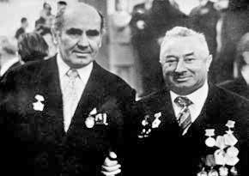

Рис. 85. *Борис Львович*

*Шапошник (справа)  
 после вручения ему знака*

*"Ветеран автомобильной*

*промышленности».  
 Последний фотоснимок*

*Великого Конструктора.*

*Октябрь 1984 года*

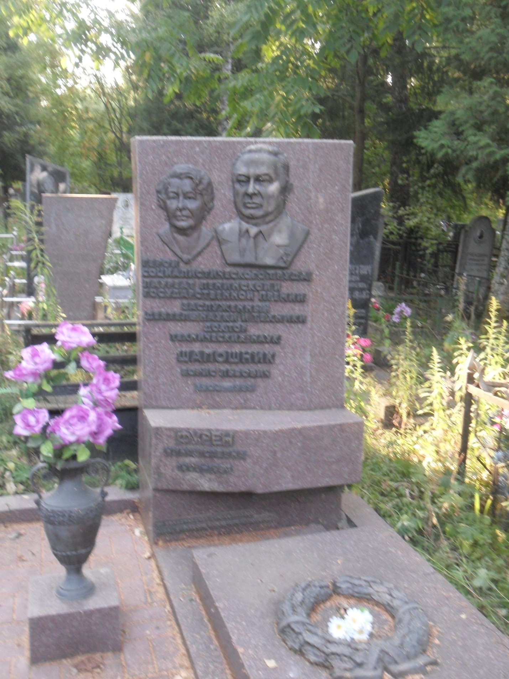

Рис.86. *На могиле Б.Л.Шапошника в Москве*.

**Заключение**

«Жизнь коротка, но слава может быть вечной», - сказал Марк Тулий Цицерон. Слава и память о нашем земляке, о его заслугах, будет вечно жить в наших сердцах.

Как много гениальных людей, которыми гордится вся Беларусь, являются уроженцами Пинска. В это число входит имя одного из самых выдающихся деятелей Беларуси - нашего земляка, Бориса Львовича Шапошника, великого инженера-конструктора XX в.

Имя этого человека долгое время было известно лишь узкому кругу специалистов. Почти вся его жизнь прошла за невероятно плотной завесой секретности. Это связано с тем, что специальное конструкторское бюро Минского автозавода под руководством Бориса Шапошника разрабатывало не только уникальные МАЗы и БелАЗы, но и создавало важнейшую составляющую ядерных сил - знаменитые тягачи-сороконожки, на которых до сих пор несут боевое дежурство грозные ракетные комплексы.

С начала 60-ых г. прошлого века ни один военный парад на Красной площади не проходил без участия его могучих машин, которым удивлялся весь мир.

Нынешние школьники не забывают имени Великого конструктора. В нашем учреждении образования ежегодно проводится мероприятие, посвященное Б.Л.Шапошнику с участием ветеранов Вооруженных Сил, офицеров-ракетчиков.

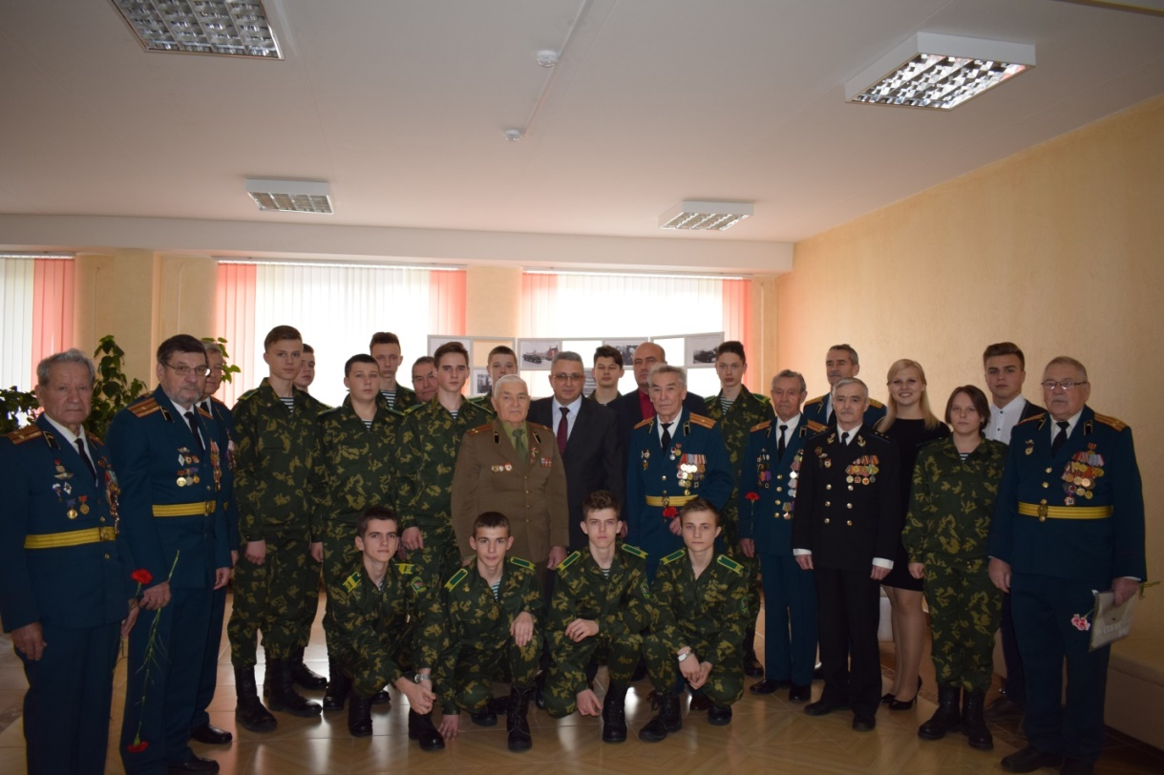

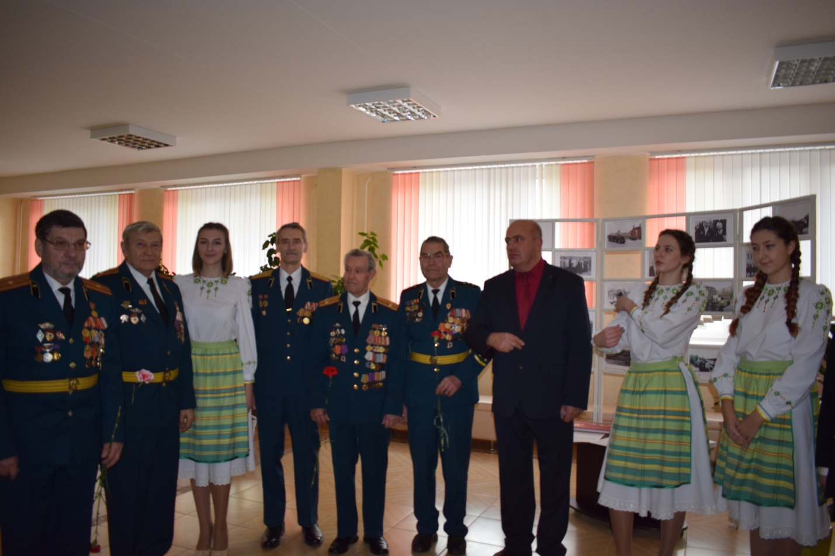

Рис. 87,88. *На встрече с воинами-ракетчиками*

*«Памяти Великого Конструктора»*

Имя этого легендарного человека навсегда вошло в историю отечественного автомобилестроения и как великого конструктора, и как воспитателя конструкторской школы, ученики которой сохранили и развили традиции Б.Л.Шапошника.

ЛИТЕРАТУРА

1. Бибиков, В., Атлант и «Волаты» / Владимир Бибиков// Советская Белоруссия, № 10 (21676), январь 2003 года.
2. Влодавский, Ю., «Памяти первого главного конструктора МЗКТ» / Юрий Влодавский // Журнал «Автодайджест», декабрь 2017 года.
3. Качук, Н., «Вспоминая легендарного главного конструктора Бориса Шапошник» // Николай Качук.
4. Крепя ракетно-ядерный щит Отечества// Журнал Министерства обороны Республики Беларусь «Армия», № 1, 2, 4-6, 2007 год.
5. Чвялев, В.Е., «Борис Львович Шапошник» (К 100-летию со дня рождения)/ В.Е.Чвялев // Журнал «Автомобильная промышленность», 2002 год, № 12.
6. Шутуров, Л., «Закрытый конструктор Борис Шапошник»/ Лев Шугуров // Журнал «За рулем», № 5, 1997 год.